TRƯỜNG ĐẠI HỌC SÀI GÒN

KHOA CÔNG NGHỆ THÔNG TIN



BÁO CÁO PRD MÔ TẢ WEBSITE BÁT TRÀNG AUDIO GUIDE

MÔN: Máy học

Giảng viên: Trần Quốc Huy

Sinh viên thực hiện

Nguyễn Thị Kim Định | 3124411070
Lê Minh Phát | 3124411215

Thành phố Hồ Chí Minh, 12/11/2026

1. Giới thiệu tài liệu

1.1 Mục đích
PRD mô tả website Bát Tràng Audio Guide: khách khám phá địa điểm làng gốm trên danh sách hoặc bản đồ, đọc bài thuyết minh và chủ động nhấn Play để nghe bằng tiếng Việt, tiếng Anh hoặc tiếng Nhật. Nhân viên quản lý điểm tham quan và nội dung ở trang quản trị.

1.2 Phạm vi
Trong phạm vi: giao diện web, tìm POI có/không dấu, danh sách và bản đồ Leaflet, GPS tìm địa điểm gần, chế độ khám phá từ xa, bài viết theo ba ngôn ngữ, Piper TTS chạy cục bộ, cache MP3, mã QR, quản trị nội dung, dashboard, hoạt động khách gần đây, CI/CD Windows.
Ngoài phạm vi hiện tại: tự động phát audio khi vào geofence, dịch máy tức thời, chatbot, 15+ ngôn ngữ, PWA offline độc lập máy chủ, thanh toán và ứng dụng native.

1.3 Đối tượng đọc
Giảng viên, sinh viên phát triển và người kiểm thử; người vận hành nội dung tại điểm tham quan.

1.4 Thuật ngữ
Thuật ngữ | Giải thích
POI | Điểm quan tâm, lưu tên, tọa độ, trạng thái và nội dung
TTS | Text-to-Speech – tổng hợp giọng nói từ văn bản
Piper | Bộ máy TTS sử dụng mô hình giọng đọc cục bộ
GPS | Định vị thiết bị (chỉ dùng khi khách cấp quyền)
Cache MP3 | File âm thanh tái sử dụng cho cùng văn bản/ngôn ngữ/giọng
CI/CD | Kiểm thử, đóng gói và quy trình chuyển giao/triển khai phần mềm

2. Problem Alignment

2.1 Bối cảnh
Khách đến làng gốm Bát Tràng muốn tìm hiểu các địa điểm theo ngôn ngữ dễ tiếp cận, trong khi hướng dẫn trực tiếp và bảng giới thiệu không phải lúc nào cũng đáp ứng. Một website đơn giản, không cần tài khoản, phù hợp bản demo đồ án.

2.2 Vấn đề cần giải quyết
Mã | Đối tượng | Vấn đề | Giải pháp
P1 | Khách tham quan | Khó tìm thông tin địa điểm | Danh sách, tìm kiếm, bản đồ
P2 | Khách quốc tế | Rào cản ngôn ngữ | Bài Việt/Anh/Nhật do quản trị biên tập
P3 | Khách từ xa | Không có mặt tại địa điểm | Chọn điểm mà không cần GPS
P4 | Quản lý | Nội dung thay đổi cần cập nhật | CRUD POI và bài viết
P5 | Vận hành | Khó kiểm tra hoạt động | Dashboard, nhật ký và hiện diện khách

2.3 Giả định cần kiểm chứng
Khách sẵn sàng truy cập bằng QR; bản đồ cục bộ đủ cho khu vực demo; độ chính xác GPS thực địa phù hợp; chất lượng ba giọng Piper chấp nhận được. Các giả định cần được thử bằng thiết bị thật.

3. High Level Approach
Giải pháp dạng modular monolith: giao diện HTML/CSS/JavaScript và Leaflet gọi một máy chủ FastAPI. Dữ liệu nghiệp vụ nằm trong SQLite, bài thuyết minh quản lý theo từng ngôn ngữ; âm thanh tạo từ Piper tại máy chủ và được cache MP3. Trang quản trị sử dụng xác thực phiên, CSRF và ghi nhật ký; GitHub Actions thực hiện CI/CD.

4. Narrative
Một khách quét QR tại chợ gốm Bát Tràng, mở website, chọn tiếng Nhật và tìm “cho gom”. Khách chọn “Chợ gốm”, xem bài tương ứng và bấm Play. Nếu bài đã có MP3, máy chủ gửi lại cache; nếu chưa, Piper tạo giọng mới. Khách khác đang ở TP.HCM cũng có thể khám phá từ xa mà không bật GPS. Nhân viên đăng nhập /admin để điều chỉnh bài và xem thống kê lượt yêu cầu phát.

5. Goals

5.1 Mục tiêu
Mã | Mục tiêu
G1 | Truy cập web không cần tài khoản cho khách
G2 | Tìm và chọn POI từ xa, hỗ trợ vị trí khi được cấp quyền
G3 | Cung cấp nội dung và giọng đọc Việt/Anh/Nhật
G4 | Cho phép quản trị CRUD điểm, biên tập theo ngôn ngữ
G5 | Có kiểm thử tự động và quy trình bàn giao Windows

5.2 Non-goals
Không xây bộ dẫn đường từng bước, không tự phát theo GPS, không dùng dịch máy cho luồng hiện tại, không cam kết web chạy khi máy chủ tắt.

5.3 Tiêu chí nghiệm thu
Hạng mục | Điều kiện đạt
Ngôn ngữ và bài thuyết minh (UC1, UC4) | Với POI có đủ ba bản, chọn lần lượt Việt, Anh, Nhật phải hiện đúng tiêu đề và thân bài. Tải lại trang vẫn giữ ngôn ngữ đã chọn.
Tìm kiếm (UC2) | Tìm “chợ gốm” và “cho gom” đều trả về Chợ gốm Bát Tràng. Từ khóa không khớp phải hiện thông báo không có kết quả.
Khám phá từ xa (UC2, UC3) | Trong cửa sổ ẩn danh, khách có thể mở catalog và đọc bài mà không đăng nhập hoặc cấp quyền GPS.
Phát theo yêu cầu (UC5, BR-02) | Mở bài hoặc đổi ngôn ngữ trước khi bấm Play không gửi request /speech. Khi bấm Play, trình duyệt phát bài theo ngôn ngữ thực tế hiển thị. Khi Piper lỗi, trang báo lỗi và vẫn giữ bài.
Bàn giao Windows (F11) | CI của commit nộp chạy thành công. Có gói ZIP và checksum đúng commit. Smoke test tạo được âm thanh mẫu cho cả ba ngôn ngữ.
Điều kiện công khai và GPS (UC2, UC3) | Điểm đã ẩn hoặc chưa có bài không xuất hiện trong catalog hay kết quả tìm gần. Mở bài trực tiếp ở các điểm đó phải báo bài không khả dụng. Với POI công khai, điểm ở 499 m và đúng 500 m được trả về, còn điểm ở 501 m bị loại. Từ chối GPS vẫn chọn thủ công được.
Tiêu đề và fallback (UC4, UC5) | Chọn tiếng Nhật ở điểm chỉ có Anh và Việt phải thấy và nghe bản Anh có nhãn thay thế. Khi chỉ còn bản Việt, dùng bản Việt. Khi không có bản phù hợp, báo không có nội dung và không cho phát.
Lượt yêu cầu phát (UC10) | Mở bài giữ nguyên bộ đếm. Mỗi lần bấm Play để bắt đầu hoặc chủ động phát lại tăng một lượt. Tạm dừng rồi tiếp tục và request tải lại không tăng lượt.
Nghiệm thu trên thiết bị thật (UC3, UC5, UC6) | Trên điện thoại truy cập qua HTTPS, QR mở được trang khách, GPS cấp hoặc từ chối đều cho kết quả như đặc tả, và ba bản mẫu nghe được. Ghi thiết bị, kết quả và minh chứng.

6. Solution Alignment

6.1 Kiến trúc tổng quan
Khối | Công nghệ | Trách nhiệm
Client | HTML/CSS/JS + Leaflet | Bản đồ, chọn ngôn ngữ, Play, GPS và danh sách
Presentation | FastAPI router + schema | Nhận request, phản hồi HTTP
Business | Service modules | Logic POI, bài, lựa chọn fallback, tạo audio
Data Access | SQLAlchemy + repository | Truy vấn SQLite
Audio | Piper + file MP3 | Tạo và tái sử dụng audio
Admin | Phiên, CSRF | Quản lý nội dung và dashboard
Delivery | GitHub Actions + Windows scripts | Kiểm tra, đóng gói, bàn giao

6.2 Danh sách tính năng
Trạng thái dưới đây đối chiếu với mã nguồn 8ef3f27. Bảng nghiệm thu ở mục 5.3 nêu điều kiện đạt. Kết quả CI và smoke test không xác nhận các ca GPS, QR và nghe trên thiết bị thật.
ID | Tính năng | Trạng thái đối chiếu mã
F01 | Chọn ngôn ngữ Việt/Anh/Nhật | Đã triển khai
F02 | Danh sách, tìm kiếm POI có/không dấu | Đã triển khai
F03 | Bản đồ Leaflet và GPS tìm gần 500m | Đã triển khai, cần đồng bộ bộ lọc công khai và thử GPS thật
F04 | Khám phá từ xa không bắt buộc GPS | Đã triển khai
F05 | Đọc văn bản và bấm Play TTS | Đã triển khai, cần bổ sung tiêu đề và chỉ gán nguồn audio sau Play
F06 | Fallback Anh → Việt khi thiếu bản dịch | Đã triển khai, cần kiểm thử tiêu đề khi fallback
F07 | Mã QR dẫn tới trang web | Đã triển khai, cần nghiệm thu bằng điện thoại
F08 | Quản trị CRUD POI và bài theo ngôn ngữ | Đã triển khai
F09 | Dashboard và hiện diện khách gần đây | Đã triển khai, số liệu hiện đếm lượt mở bài
F10 | Cache MP3 theo nội dung/ngôn ngữ/giọng | Đã triển khai
F11 | CI và delivery Windows | CI và bàn giao ZIP đã xác minh ở 8ef3f27
F12 | Tự động thuyết minh GPS | Không thuộc bản hiện tại
F13 | Chatbot và dịch máy tự động | Chưa triển khai

6.3 Các hạng mục cân nhắc về sau
Có thể nghiên cứu geofence tự phát, bản đồ khu vực khác, i18n bổ sung, bản PWA độc lập máy chủ và chatbot, nhưng không được ghi thành tính năng đã hoàn thành.

7. Key Flows

7.1 Luồng vận hành chính (Operational flow)
Bước | Thành phần | Hành động
1 | Khách tham quan | Truy cập website Bát Tràng Audio Guide bằng trình duyệt hoặc quét mã QR.
2 | Web App | Hiển thị giao diện chính, bản đồ khu vực Bát Tràng, danh sách địa điểm và chức năng chọn ngôn ngữ.
3 | Khách tham quan | Chọn ngôn ngữ thuyết minh: tiếng Việt, tiếng Anh hoặc tiếng Nhật.
4 | Web App | Lưu lựa chọn ngôn ngữ trên trình duyệt để sử dụng cho những lần truy cập tiếp theo.
5 | Web App →Backend | Gửi yêu cầu lấy danh sách địa điểm thông qua API GET /narration/catalog.
6 | Backend→Database | Truy vấn dữ liệu địa điểm và các bài thuyết minh đã được lưu trong SQLite.
7 | Backend→Web App | Trả về danh sách địa điểm hợp lệ để hiển thị trên giao diện và bản đồ.
8 | Khách tham quan | Tìm kiếm địa điểm theo tên, lựa chọn trực tiếp trên bản đồ hoặc cấp quyền GPS để khám phá địa điểm gần vị trí hiện tại.
9 | Web App → Backend | Nếu sử dụng GPS, gửi tọa độ thông qua API GET /narration/nearby để tìm địa điểm trong bán kính 500 m.
10 | POI Service | Tính khoảng cách từ vị trí khách đến các địa điểm bằng công thức Haversine và trả về các POI phù hợp.
11 | Khách tham quan | Chọn một địa điểm muốn tìm hiểu, ví dụ Bảo tàng Gốm Bát Tràng.
12 | Web App → Backend | Gửi yêu cầu lấy bài thuyết minh theo ID địa điểm và ngôn ngữ đã chọn.
13 | Narration Service → Database | Tìm nội dung thuyết minh tương ứng trong bảng poi_narrations. Nếu thiếu ngôn ngữ được chọn, áp dụng cơ chế dự phòng tiếng Anh, sau đó tiếng Việt.
14 | Backend → Web App | Trả về tiêu đề, nội dung thuyết minh và thông tin ngôn ngữ thực tế được sử dụng.
15 | Web App | Hiển thị nội dung thuyết minh để khách đọc trước khi nghe.
16 | Khách tham quan | Nhấn nút Play để nghe thuyết minh.
17 | Web App → Backend | Gửi yêu cầu phát âm thanh thông qua API GET /narration/locations/{id}/speech.
18 | Audio Service | Kiểm tra bộ nhớ đệm MP3 dựa trên nội dung, ngôn ngữ và giọng đọc.
19 | Piper TTS | Nếu chưa có MP3, hệ thống sử dụng mô hình Piper TTS chạy cục bộ trên máy chủ để chuyển văn bản thành âm thanh.
20 | Backend → Web App | Trả dữ liệu âm thanh để trình duyệt phát. File MP3 được lưu vào cache sau khi tạo hoàn tất.
21 | Web App | Phát thuyết minh cho khách. Khách có thể tạm dừng hoặc nghe lại nội dung.
22 | Backend | Ghi nhận một lượt yêu cầu phát cho thao tác Play để thống kê. Tạm dừng rồi tiếp tục hoặc request tải lại một đoạn MP3 không làm tăng bộ đếm.
23 | Khách tham quan | Tiếp tục lựa chọn địa điểm khác hoặc thay đổi ngôn ngữ để khám phá thêm.

7.2 Luồng sinh nội dung (Application data management)
- Nội dung được biên tập thủ công: Quản trị viên nhập riêng bài thuyết minh cho từng ngôn ngữ. Hệ thống hiện không tự động dịch nội dung khi thêm địa điểm.
- Cập nhật nội dung: Khi quản trị viên chỉnh sửa văn bản, yêu cầu nghe tiếp theo sử dụng nội dung mới. Vì khóa cache âm thanh phụ thuộc văn bản, hệ thống sẽ tạo MP3 mới nếu chưa có bản phù hợp.
- Thiếu bản ngôn ngữ: Nếu không có bài theo ngôn ngữ được chọn, hệ thống ưu tiên tiếng Anh, sau đó tiếng Việt và thông báo cho khách khi sử dụng nội dung thay thế.
- Lỗi tạo âm thanh: Nếu Piper TTS không thể tạo giọng đọc, hệ thống báo lỗi. Nội dung văn bản vẫn có thể được hiển thị.
- Xóa địa điểm: Khi quản trị viên xóa một POI, các bài thuyết minh liên kết trong cơ sở dữ liệu cũng bị xóa.

8. Key Logic
Nhóm | Quy tắc yêu cầu
POI | Catalog, tìm gần và mở bài trực tiếp dùng cùng điều kiện công khai theo BR-05.
GPS | API nearby lọc POI công khai cách vị trí khách tối đa 500 m. GPS không kích hoạt phát.
Ngôn ngữ | Chọn vi/en/ja. Nếu thiếu bản đã chọn, thử en rồi vi, bỏ qua bản đã thử. Tiêu đề, thân bài và giọng đọc dùng cùng bản thực tế. Khi dùng bản thay thế, giao diện thông báo.
Audio | Chỉ tải hoặc tạo âm thanh sau Play. Lưu MP3 khi tạo hoàn tất và tái sử dụng theo khóa nội dung, ngôn ngữ và giọng.
Nội dung | Biên tập viên nhập từng bài, không có pipeline tự dịch trong luồng mới
Hoạt động | Khách gửi heartbeat mỗi 30 giây; active 2 phút; RAM một process
Bảo mật | Mật khẩu băm PBKDF2, phiên 8 giờ, cookie HttpOnly, CSRF cho thao tác ghi

9. Yêu cầu chức năng

9.1 Tác nhân
Tác nhân | Mô tả
Khách tham quan | Không cần đăng nhập; tìm, xem, nghe
Quản trị viên | Đăng nhập, sửa dữ liệu, xem dashboard
Trình duyệt | Cung cấp quyền GPS và trình phát audio
Piper TTS | Dịch vụ tạo giọng chạy tại máy chủ

9.2 Danh sách use case
ID | Tên | Tác nhân
UC1 | Chọn ngôn ngữ | Khách tham quan
UC2 | Tìm kiếm và chọn địa điểm | Khách tham quan
UC3 | Xem bản đồ và vị trí GPS | Khách tham quan
UC4 | Xem bài thuyết minh | Khách tham quan
UC5 | Nghe thuyết minh theo yêu cầu | Khách tham quan
UC6 | Mở website bằng mã QR | Khách tham quan
UC7 | Đăng nhập quản trị | Quản trị viên
UC8 | Quản lý điểm tham quan | Quản trị viên
UC9 | Biên tập nội dung đa ngôn ngữ | Quản trị viên
UC10 | Xem dashboard và khách hoạt động | Quản trị viên

9.3 Quy tắc nghiệp vụ
Mã | Quy tắc
BR-01 | Khách không bắt buộc đăng nhập hoặc cấp quyền GPS
BR-02 | Trình duyệt chỉ yêu cầu nguồn âm thanh sau khi khách chủ động bấm Play. Mở bài, đổi ngôn ngữ và dùng GPS không gửi yêu cầu phát.
BR-03 | Nếu thiếu ngôn ngữ đã chọn, thử tiếng Anh rồi tiếng Việt, bỏ qua ngôn ngữ đã thử. Tiêu đề, thân bài và giọng đọc dùng bản được chọn. Nếu dùng bản thay thế, giao diện hiển thị ngôn ngữ thực tế.
BR-04 | Mỗi bản thuyết minh theo ngôn ngữ cần có tiêu đề và thân bài. Thân bài tối đa 900 ký tự.
BR-05 | POI công khai khi is_ready và có ít nhất một bài thuyết minh. Điểm chưa đủ điều kiện bị loại khỏi catalog và kết quả tìm gần. Mở bài trực tiếp ở điểm đó phải báo bài không khả dụng.
BR-06 | Yêu cầu quản trị cần phiên, thay đổi phải có CSRF
BR-07 | Sự kiện thống kê không lưu tọa độ, IP hay nội dung bài
BR-08 | GPS chỉ dùng để tìm POI công khai trong phạm vi tối đa 500 m. Khách từ chối quyền vẫn chọn điểm thủ công từ catalog.

9.4 Đặc tả use case chi tiết

UC1 – Chọn ngôn ngữ

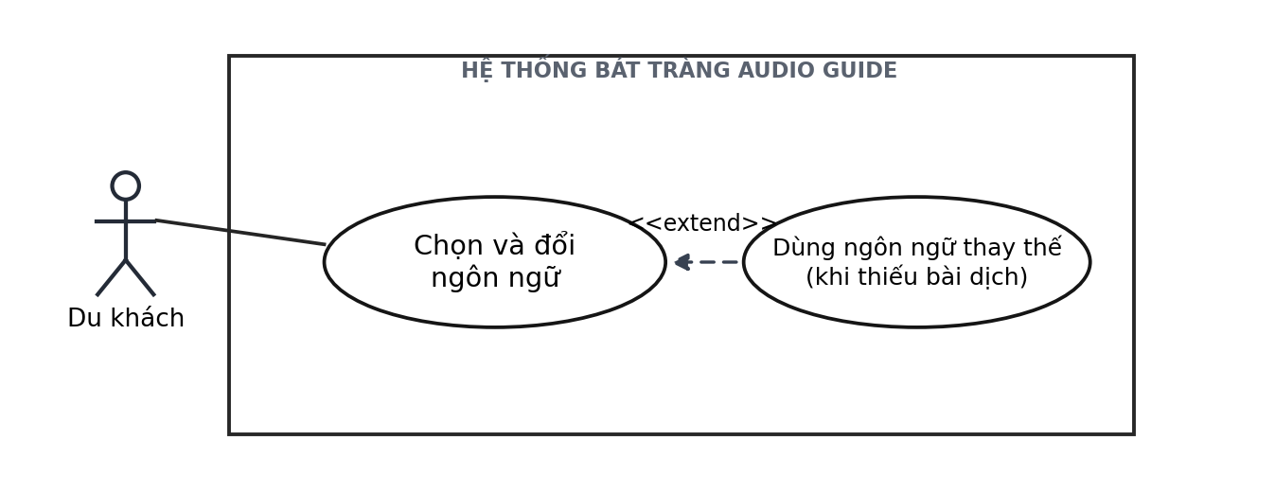
·
Use Case Number: | UC1
Use Case Name: | Chọn ngôn ngữ
Actor(s): | Khách tham quan
Maturity: | Focused
Summary: | Khách chọn tiếng Việt, Anh hoặc Nhật; giao diện ghi nhớ lựa chọn và dùng để lấy bài thuyết minh.
Basic Course of Events: | Actor Action | System Response
 | 1. Mở website Bát Tràng Audio Guide. | 2. Hiển thị ba ngôn ngữ vi, en, ja cùng lựa chọn đã lưu.
 | 3. Chọn một ngôn ngữ. | 4. Lưu lựa chọn tại trình duyệt và cập nhật giao diện.
 | 5. Chọn một địa điểm để xem bài. | 6. Yêu cầu nội dung theo ngôn ngữ đã chọn.
 | 7. Đọc bài và tiếp tục khám phá. | 8. Hiển thị nội dung đúng ngôn ngữ hoặc thông báo nếu phải sử dụng bản thay thế.
Alternative Paths: | A1. Khách đổi ngôn ngữ khi đang xem POI: yêu cầu nội dung mới và cập nhật khu vực thuyết minh.
Exception Paths: | E1. Thiếu nội dung ngôn ngữ được chọn: dùng bài tiếng Anh rồi tiếng Việt; hiển thị thông báo ngôn ngữ thay thế.
Extension Points: | Không có điểm mở rộng bắt buộc; các nhánh tùy chọn được ghi tại Alternative Paths.
Triggers: | Người dùng mở website hoặc thay đổi lựa chọn ngôn ngữ.
Assumptions: | Máy chủ Bát Tràng Audio Guide được khởi động và dữ liệu mẫu/đã biên tập còn khả dụng.
Preconditions: | Website đang hoạt động.
Post Conditions: | Ngôn ngữ được ghi nhớ trên trình duyệt.
Reference: Business Rules | BR-01, BR-03
Activity Diagram:
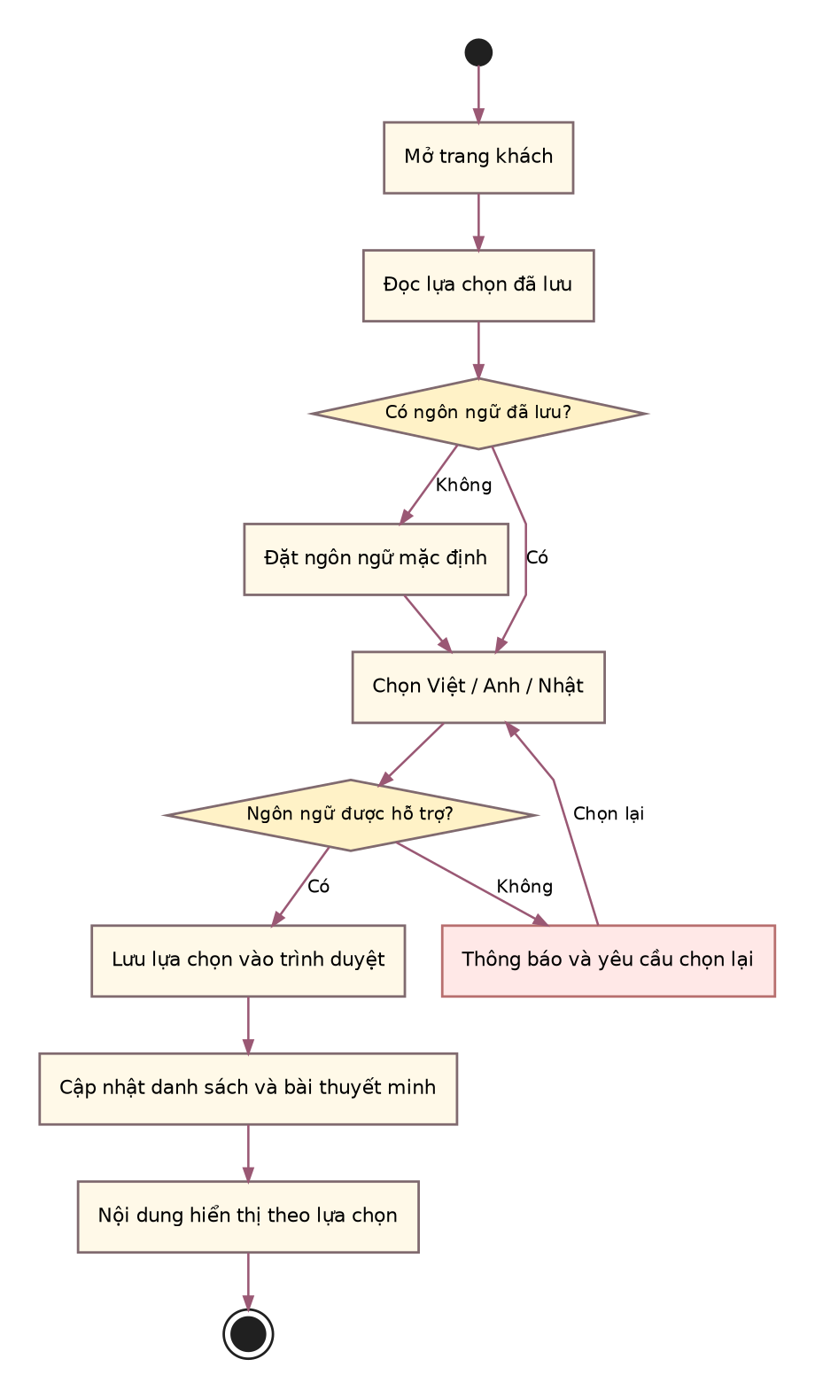

UC2 – Tìm kiếm và chọn địa điểm
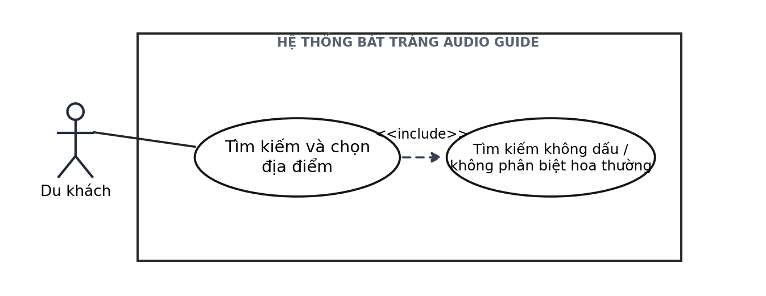
Use Case Number: | UC2
Use Case Name: | Tìm kiếm và chọn địa điểm
Actor(s): | Khách tham quan
Maturity: | Focused
Summary: | Khách tìm các POI làng gốm Bát Tràng theo tên có dấu hoặc không dấu, rồi chọn địa điểm để xem.
Basic Course of Events: | Actor Action | System Response
 | 1. Mở danh sách địa điểm. | 2. Gọi /narration/catalog và hiển thị các điểm đã công khai, có bài thuyết minh.
 | 3. Nhập từ khóa tìm kiếm. | 4. Lọc kết quả không phân biệt dấu tiếng Việt.
 | 5. Chọn một địa điểm từ danh sách. | 6. Ghi nhận POI đang chọn, hiển thị khu vực thông tin.
 | 7. Chọn xem nội dung. | 8. Chuyển sang luồng xem bài thuyết minh (UC4).
Alternative Paths: | A1. Không nhập từ khóa: hiển thị toàn bộ POI trong catalog. A2. Chọn trực tiếp POI trên bản đồ: mở cùng trang thông tin.
Exception Paths: | E1. Không có kết quả: hiển thị thông báo và cho khách nhập từ khóa khác. E2. API lỗi: thông báo không tải được danh sách.
Extension Points: | Không có điểm mở rộng bắt buộc; các nhánh tùy chọn được ghi tại Alternative Paths.
Triggers: | Khách muốn tra cứu địa điểm.
Assumptions: | Máy chủ Bát Tràng Audio Guide được khởi động và dữ liệu mẫu/đã biên tập còn khả dụng.
Preconditions: | Website đã nạp được catalog.
Post Conditions: | Một địa điểm được chọn hoặc khách được thông báo không có kết quả.
Reference: Business Rules | BR-01, BR-05

Activity Diagram:
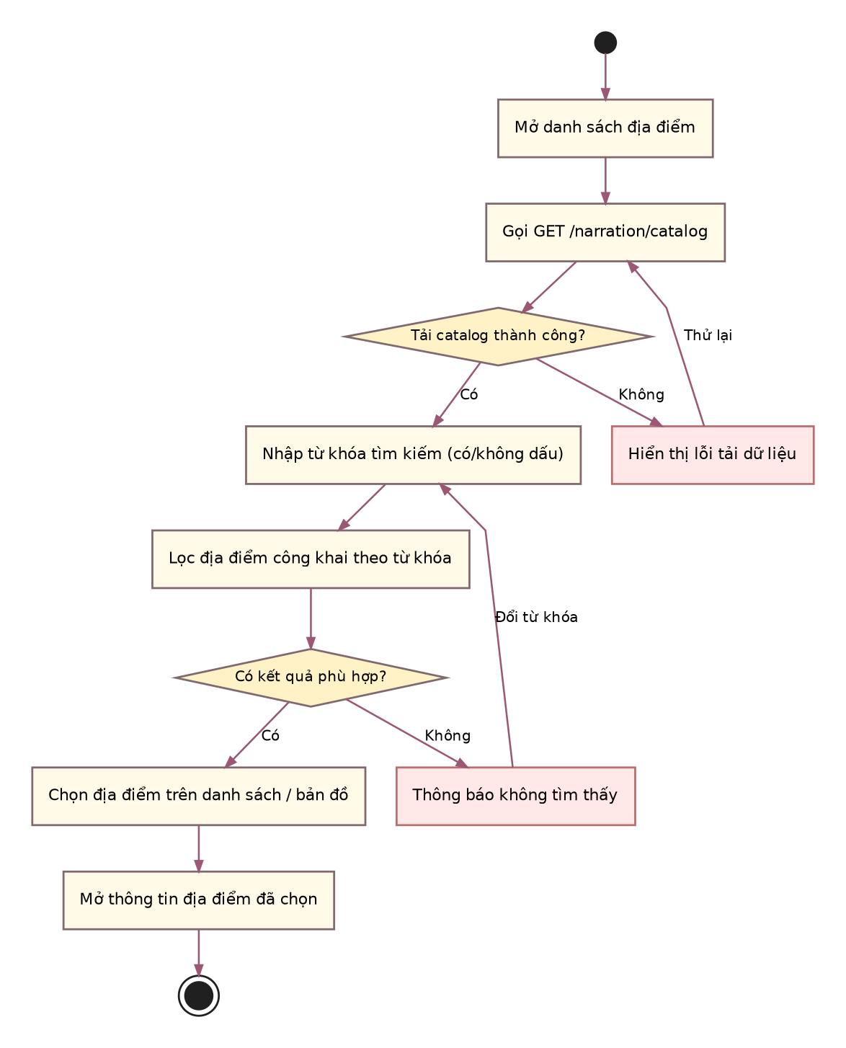

UC3 – Xem bản đồ và vị trí GPS
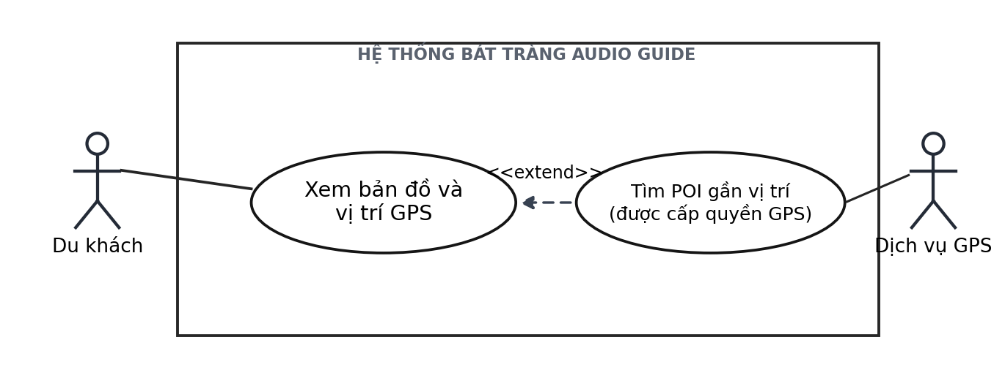
Use Case Number: | UC3
Use Case Name: | Xem bản đồ và vị trí GPS
Actor(s): | Khách tham quan
Maturity: | Focused
Summary: | Khách xem bản đồ Leaflet, cho phép GPS để tìm POI gần trong bán kính 500 m hoặc tiếp tục khám phá từ xa.
Basic Course of Events: | Actor Action | System Response
 | 1. Mở trang bản đồ. | 2. Hiển thị bản đồ vùng Bát Tràng cùng các POI công khai.
 | 3. Chọn sử dụng vị trí hiện tại. | 4. Trình duyệt xin quyền truy cập GPS.
 | 5. Cho phép truy cập vị trí. | 6. Nhận vĩ độ, kinh độ từ trình duyệt và gửi /narration/nearby.
 | 7. Xem danh sách POI gần. | 8. Tính khoảng cách, lọc trong bán kính 500 m và hiển thị.
 | 9. Chọn một POI. | 10. Mở thông tin địa điểm để khách đọc hoặc nghe.
Alternative Paths: | A1. Không sử dụng GPS: khách vẫn xem catalog và chọn địa điểm từ xa. A2. Chọn vị trí mẫu: giao diện thông báo rõ đang dùng vị trí mô phỏng.
Exception Paths: | E1. Từ chối GPS: không gọi tìm gần và hướng dẫn chọn thủ công. E2. GPS không khả dụng: báo lỗi và cho thử lại. E3. Không có POI trong 500 m: hiển thị thông báo.
Extension Points: | Không có điểm mở rộng bắt buộc; các nhánh tùy chọn được ghi tại Alternative Paths.
Triggers: | Khách chọn bản đồ hoặc chức năng tìm gần.
Assumptions: | Máy chủ Bát Tràng Audio Guide được khởi động và dữ liệu mẫu/đã biên tập còn khả dụng.
Preconditions: | Trình duyệt có thể hiển thị trang và bản đồ.
Post Conditions: | Hiển thị danh sách địa điểm, có hoặc không có vị trí GPS.
Reference: Business Rules | BR-01, BR-05, BR-08

Activity Diagram
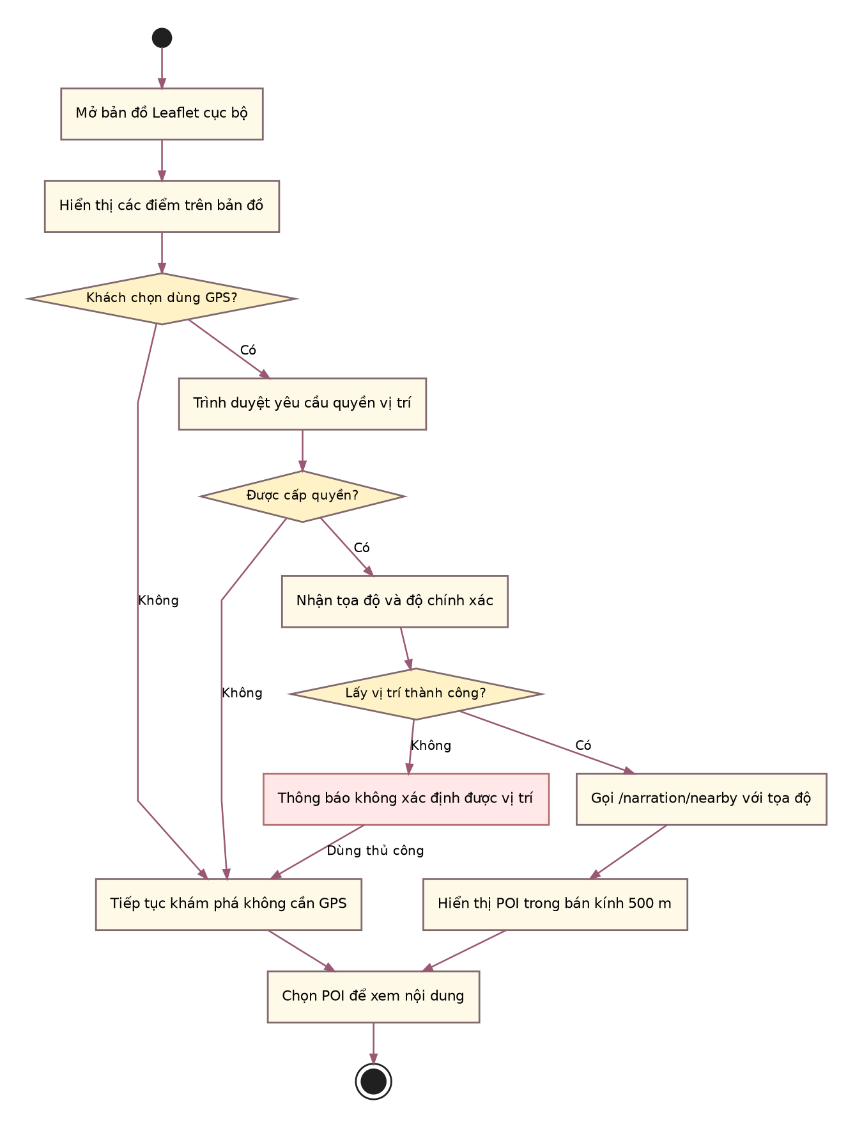

UC4 – Xem bài thuyết minh
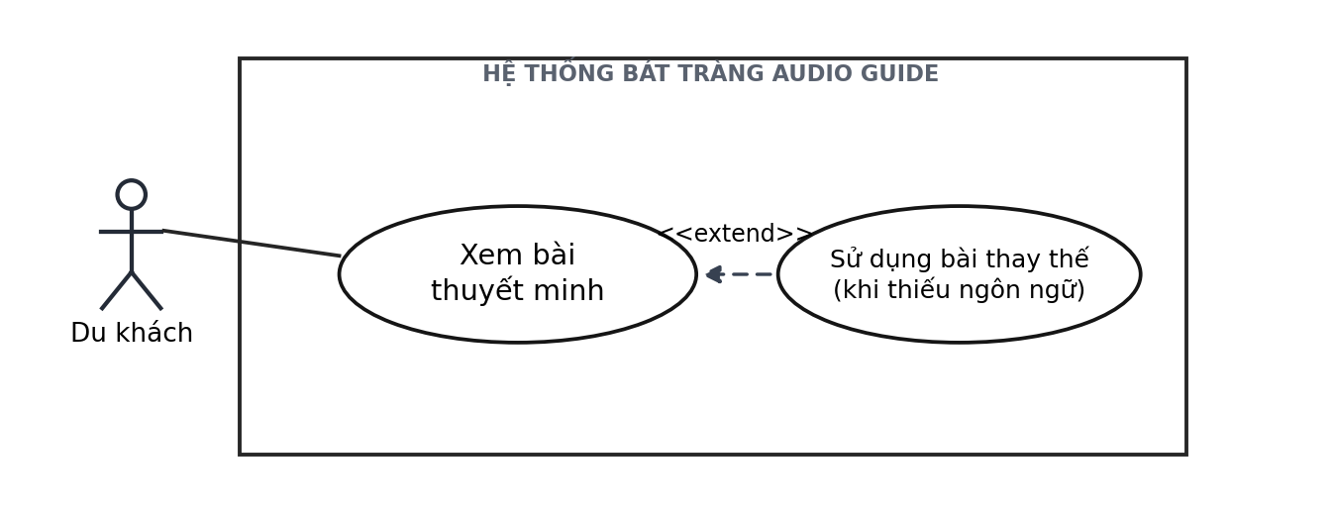
Use Case Number: | UC4
Use Case Name: | Xem bài thuyết minh
Actor(s): | Khách tham quan
Maturity: | Focused
Summary: | Khách đọc tiêu đề và nội dung giới thiệu POI theo ngôn ngữ lựa chọn; nội dung lấy từ database.
Basic Course of Events: | Actor Action | System Response
 | 1. Chọn một địa điểm. | 2. Nhận mã POI từ danh sách hoặc bản đồ.
 | 3. Yêu cầu xem bài thuyết minh. | 4. Gọi GET /narration/locations/{id}/text?language=...
 | 5. Chờ nội dung. | 6. Truy vấn bảng poi_narrations và áp dụng fallback khi thiếu bản dịch.
 | 7. Đọc tiêu đề và mô tả. | 8. Hiển thị bài đọc, kèm thông báo nếu nội dung khác ngôn ngữ đã chọn.
Alternative Paths: | A1. Đổi ngôn ngữ trong lúc đang xem: gửi yêu cầu nội dung mới cho cùng POI. A2. Nhấn Play: chuyển sang UC5.
Exception Paths: | E1. POI không tồn tại hoặc chưa công khai: hiển thị thông báo. E2. Không có bài khả dụng: thông báo không tìm thấy nội dung.
Extension Points: | Không có điểm mở rộng bắt buộc; các nhánh tùy chọn được ghi tại Alternative Paths.
Triggers: | Khách chọn POI.
Assumptions: | Máy chủ Bát Tràng Audio Guide được khởi động và dữ liệu mẫu/đã biên tập còn khả dụng.
Preconditions: | POI có ít nhất một bài thuyết minh công khai.
Post Conditions: | Nội dung được hiển thị hoặc có thông báo lỗi.
Reference: Business Rules | BR-03, BR-05

Activity Diagram
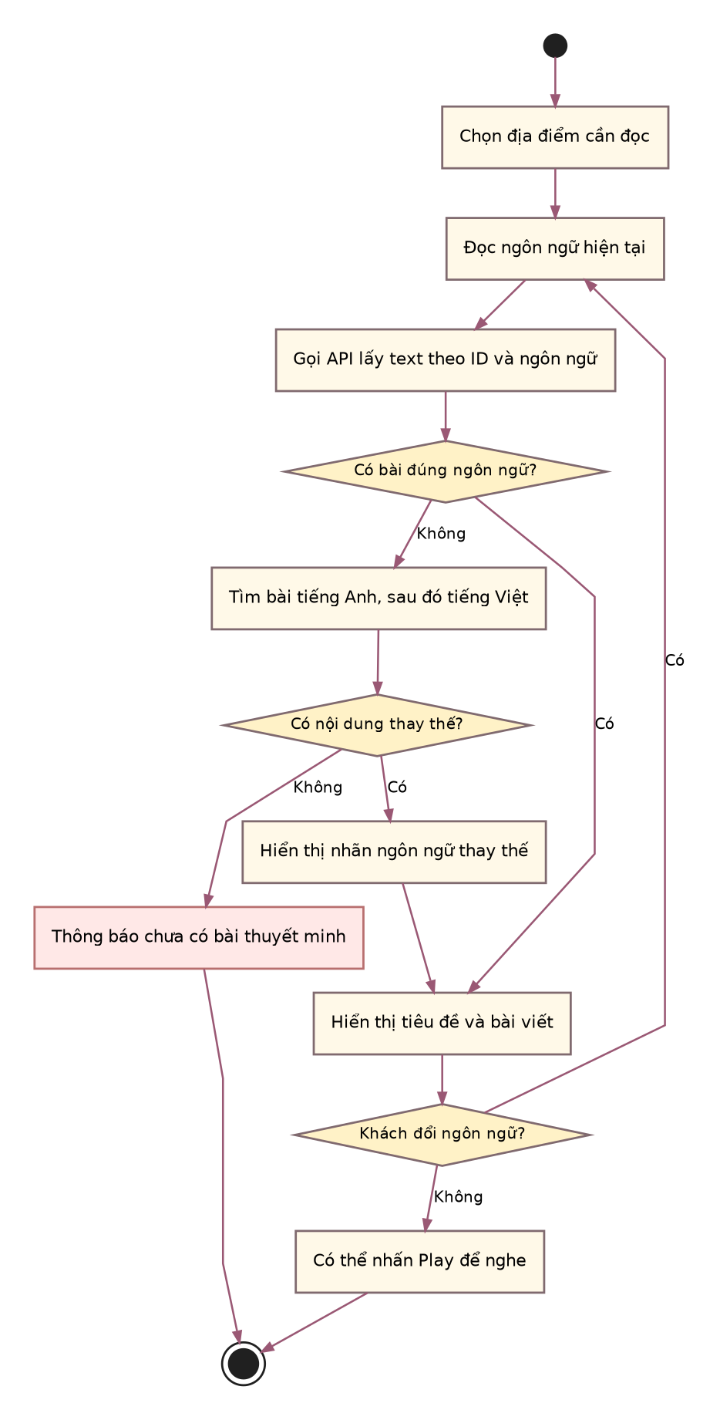

UC5 – Nghe thuyết minh theo yêu cầu
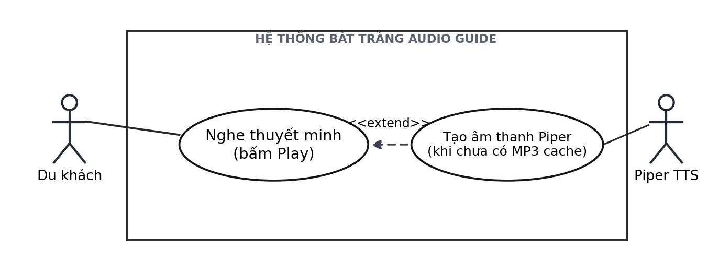
Use Case Number: | UC5
Use Case Name: | Nghe thuyết minh theo yêu cầu
Actor(s): | Khách tham quan
Maturity: | Focused
Summary: | Khách chủ động nhấn Play; server phục vụ MP3 có sẵn hoặc tạo âm thanh bằng Piper TTS chạy cục bộ.
Basic Course of Events: | Actor Action | System Response
 | 1. Mở một bài thuyết minh. | 2. Hiển thị bài văn bản và nút Play; không tự phát audio.
 | 3. Nhấn Play. | 4. Gửi GET /narration/locations/{id}/speech?language=...
 | 5. Chờ nhận âm thanh. | 6. Tìm file theo khóa nội dung-ngôn ngữ-giọng; nếu chưa có, tổng hợp bằng Piper TTS.
 | 7. Nghe nội dung. | 8. Trả luồng âm thanh để trình duyệt phát.
 | 9. Tạm dừng hoặc phát lại. | 10. Áp dụng thao tác điều khiển trên trình phát của trình duyệt.
Alternative Paths: | A1. Có MP3 đã lưu: phục vụ cache, không tổng hợp lại. A2. Chưa có MP3: dùng Piper TTS tạo theo yêu cầu rồi lưu khi hoàn tất.
Exception Paths: | E1. Mô hình giọng đọc thiếu/lỗi: báo không thể phát; nội dung văn bản vẫn đọc được. E2. Mất kết nối máy chủ: thông báo và cho thử lại.
Extension Points: | Không có điểm mở rộng bắt buộc; các nhánh tùy chọn được ghi tại Alternative Paths.
Triggers: | Khách nhấn Play.
Assumptions: | Máy chủ Bát Tràng Audio Guide được khởi động và dữ liệu mẫu/đã biên tập còn khả dụng.
Preconditions: | POI có bài thuyết minh; máy chủ có dịch vụ giọng đọc sẵn sàng.
Post Conditions: | Khách nghe được audio hoặc nhận lỗi có thể xử lý.
Reference: Business Rules | BR-02, BR-03, BR-05

Activity Diagram
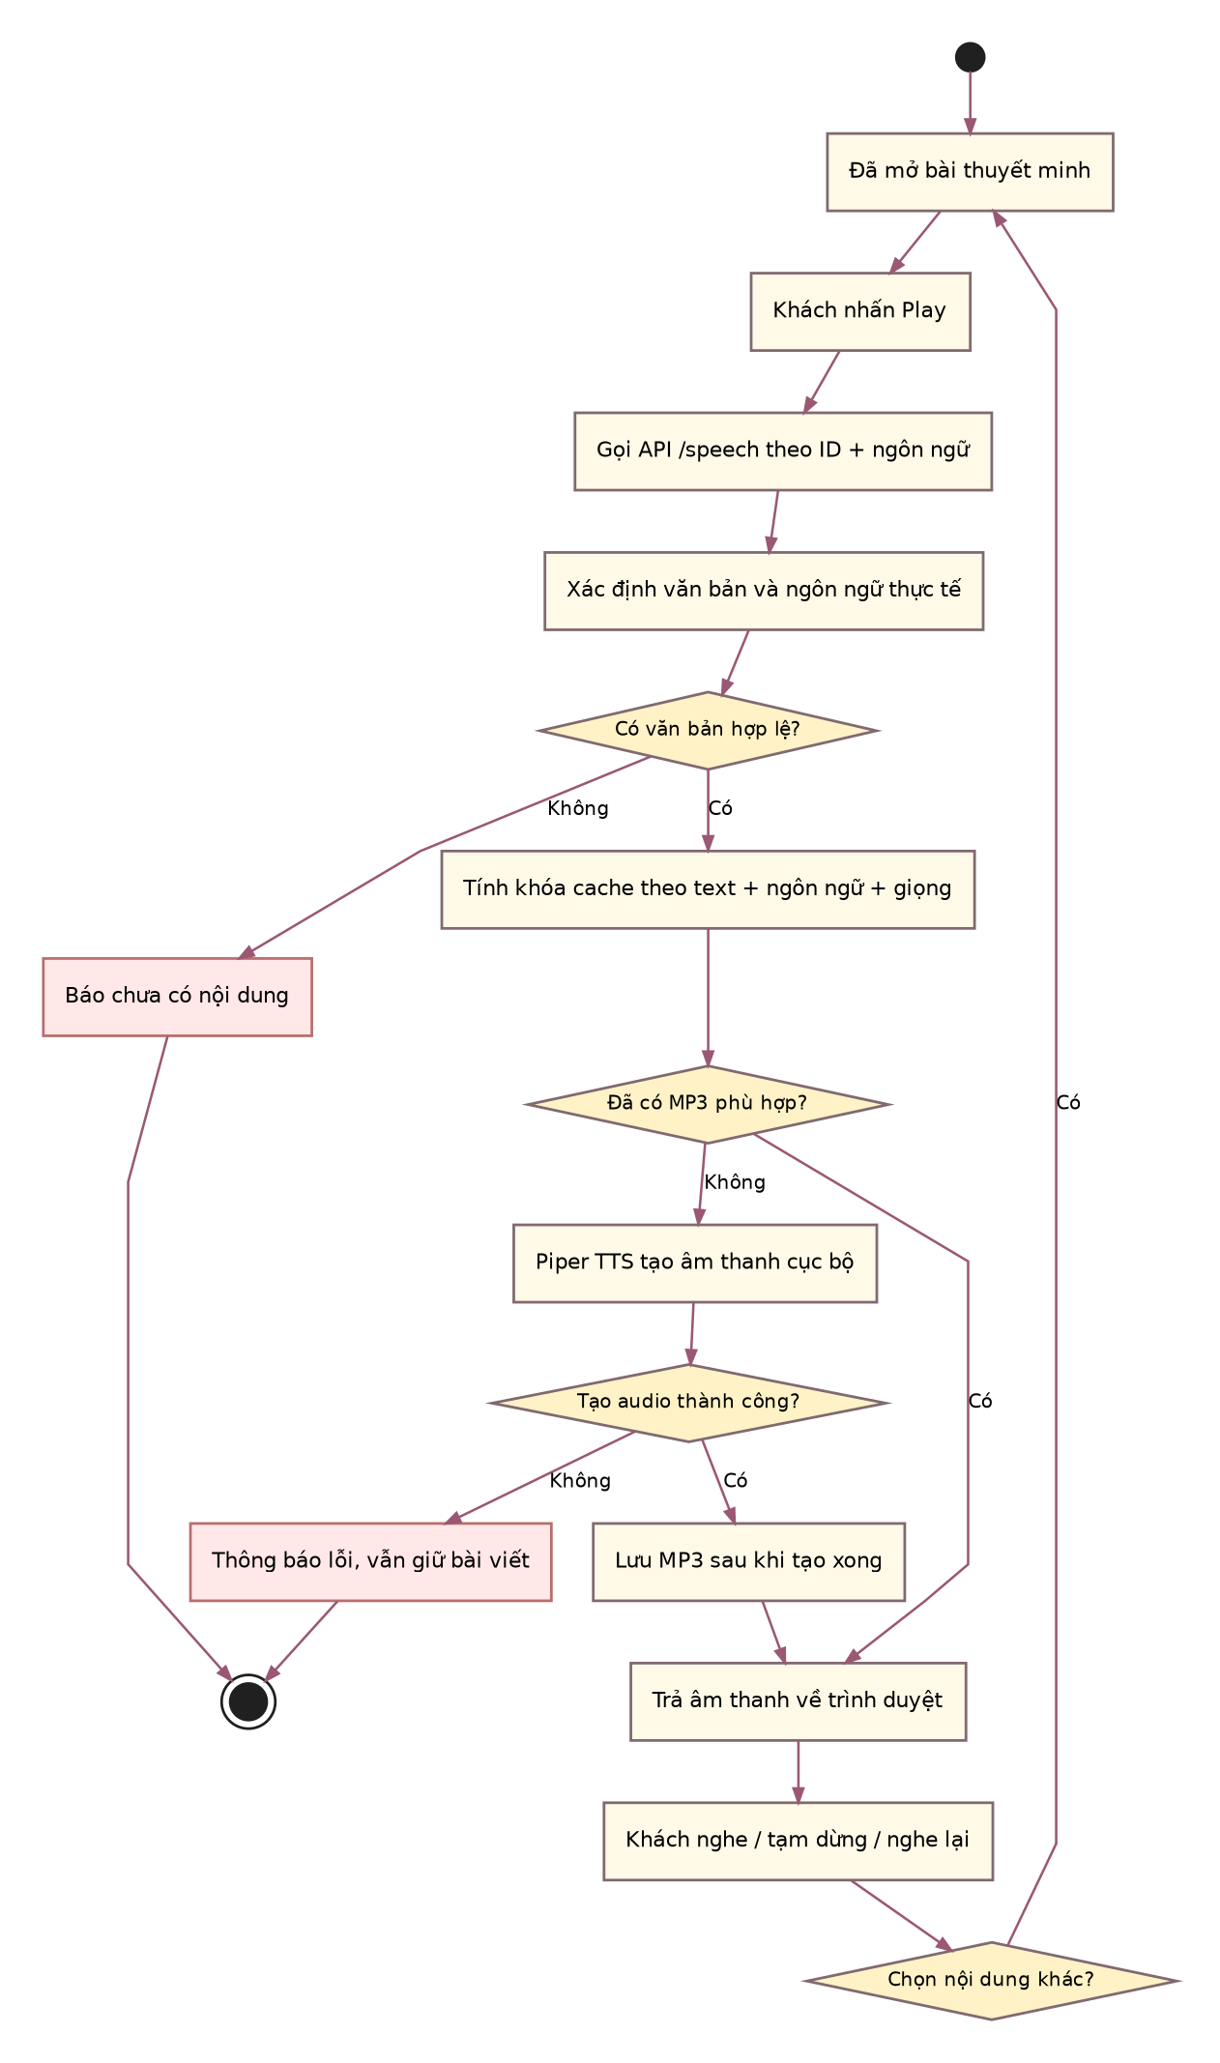

UC6 – Mở website bằng mã QR
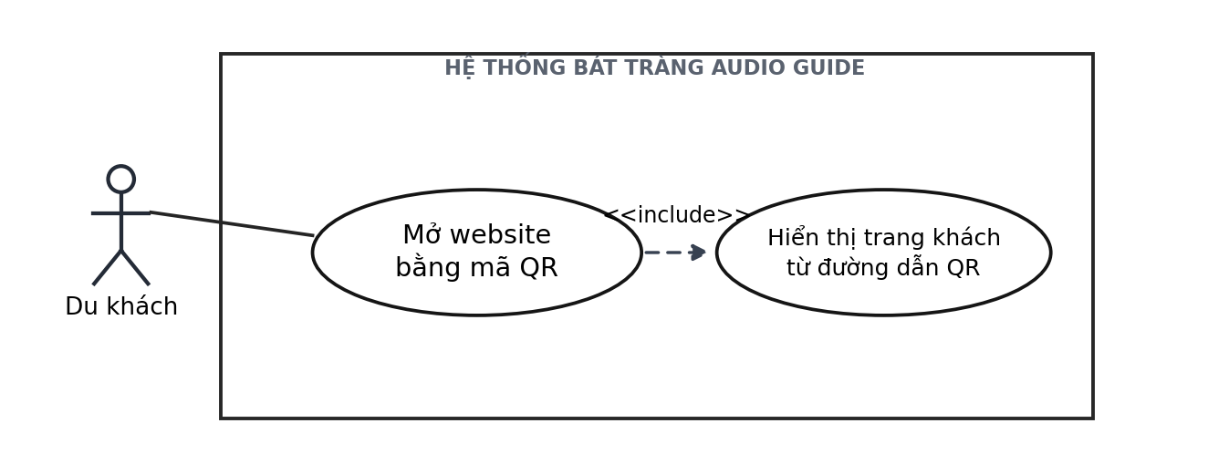
Use Case Number: | UC6
Use Case Name: | Mở website bằng mã QR
Actor(s): | Khách tham quan
Maturity: | Focused
Summary: | Khách quét QR trỏ tới địa chỉ website hiện tại để mở trang khám phá trên điện thoại.
Basic Course of Events: | Actor Action | System Response
 | 1. Mở trình quét mã QR. | 2. Mã QR được cung cấp tại trang /share hoặc bản in của người tổ chức.
 | 3. Quét mã QR. | 4. Điện thoại giải mã và mở đường dẫn website.
 | 5. Truy cập trang khách. | 6. Trả giao diện danh sách địa điểm, bản đồ và chọn ngôn ngữ.
 | 7. Chọn địa điểm. | 8. Tiếp tục luồng tìm kiếm (UC2) hoặc bản đồ (UC3).
Alternative Paths: | A1. Khách nhập URL trực tiếp thay vì quét QR: vào cùng giao diện.
Exception Paths: | E1. Link tunnel cũ hết hiệu lực: không truy cập được, cần tạo QR mới. E2. Thiết bị không có Internet tới máy chủ: báo lỗi kết nối.
Extension Points: | Không có điểm mở rộng bắt buộc; các nhánh tùy chọn được ghi tại Alternative Paths.
Triggers: | Khách có mã QR để truy cập website.
Assumptions: | Máy chủ Bát Tràng Audio Guide được khởi động và dữ liệu mẫu/đã biên tập còn khả dụng.
Preconditions: | Máy chủ chạy và URL trong mã QR còn hiệu lực.
Post Conditions: | Giao diện khách mở trên điện thoại.
Reference: Business Rules | BR-01

Activity Diagram
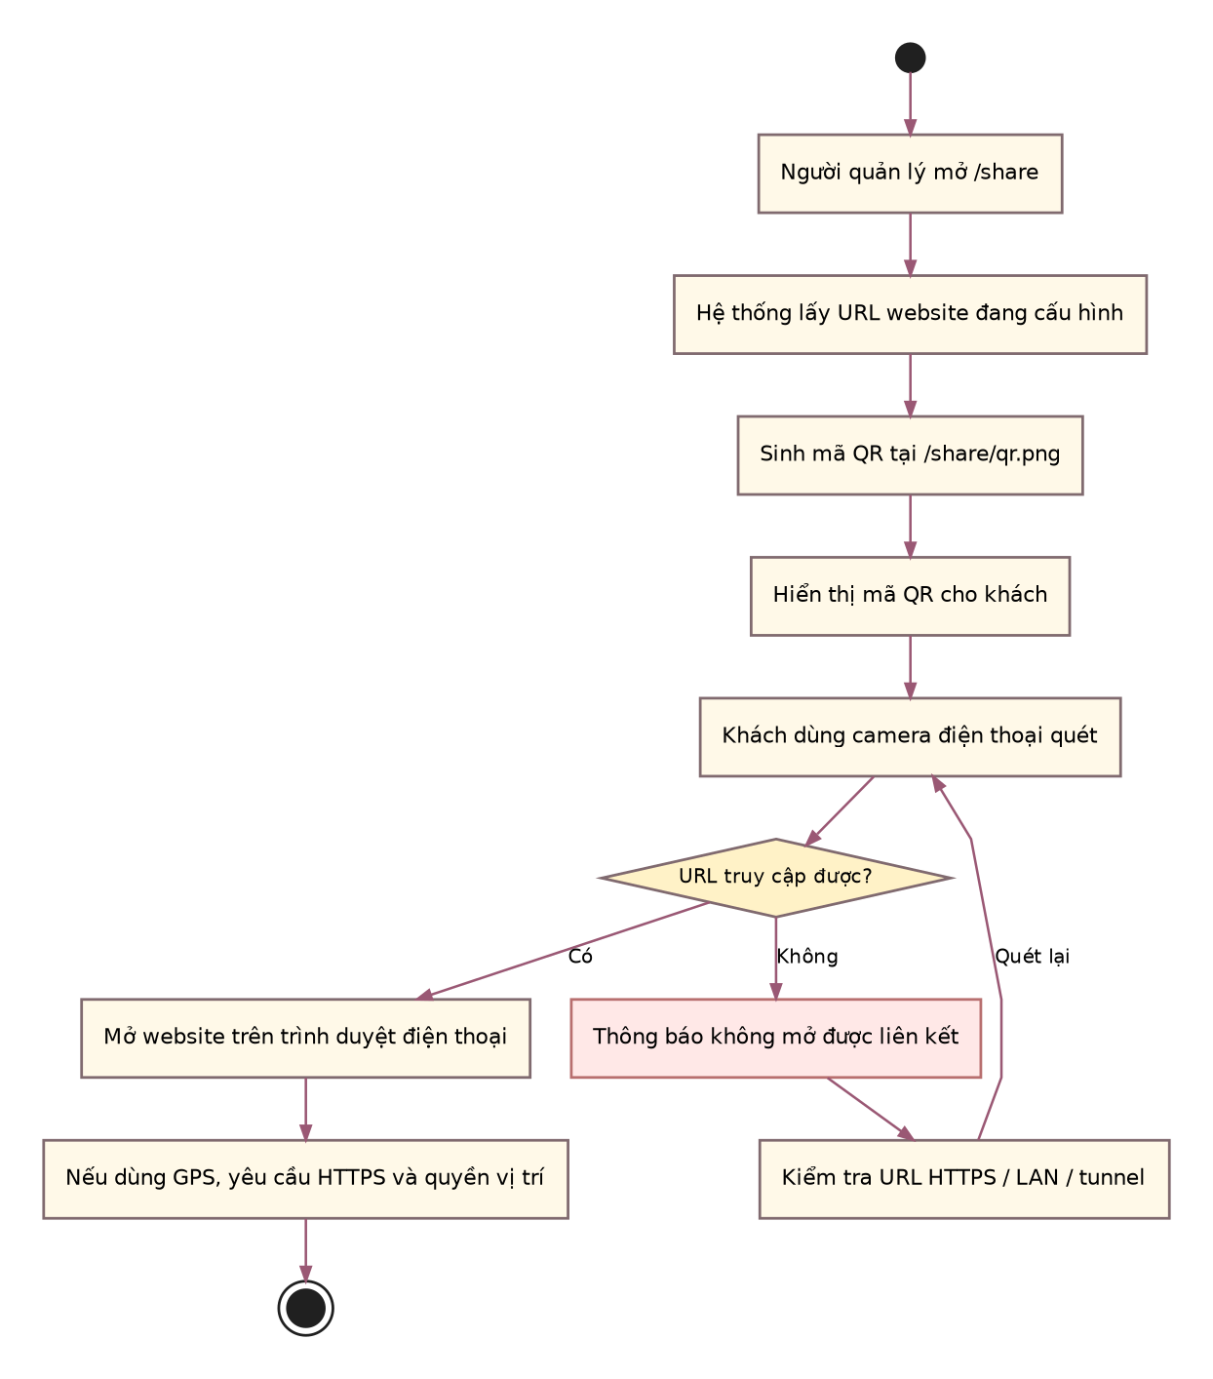

UC7 – Đăng nhập quản trị
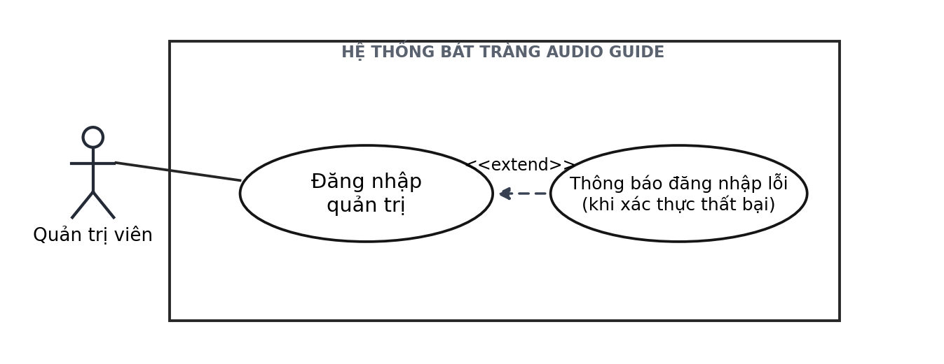
Use Case Number: | UC7
Use Case Name: | Đăng nhập quản trị
Actor(s): | Quản trị viên
Maturity: | Focused
Summary: | Người quản lý đăng nhập bằng tài khoản được tạo trên máy chủ để chỉnh POI, thuyết minh và xem dashboard.
Basic Course of Events: | Actor Action | System Response
 | 1. Mở đường dẫn /admin. | 2. Hiển thị trang đăng nhập quản lý.
 | 3. Nhập tên tài khoản và mật khẩu. | 4. Gửi thông tin tới API xác thực.
 | 5. Nhấn Đăng nhập. | 6. Đối chiếu username, băm mật khẩu PBKDF2-SHA256 với admin_users.
 | 7. Tiếp tục vào trang quản lý. | 8. Tạo phiên admin_sessions, cookie HttpOnly và token CSRF; mở dashboard.
Alternative Paths: | A1. Phiên hợp lệ còn hiệu lực: tiếp tục sử dụng giao diện quản trị. A2. Đăng xuất: thu hồi phiên và quay về trang đăng nhập.
Exception Paths: | E1. Sai thông tin đăng nhập: báo lỗi, không cho vào trang quản trị. E2. Phiên hết hạn: yêu cầu đăng nhập lại.
Extension Points: | Không có điểm mở rộng bắt buộc; các nhánh tùy chọn được ghi tại Alternative Paths.
Triggers: | Quản trị viên truy cập /admin.
Assumptions: | Máy chủ Bát Tràng Audio Guide được khởi động và dữ liệu mẫu/đã biên tập còn khả dụng.
Preconditions: | Tài khoản quản trị đã được tạo trước.
Post Conditions: | Phiên quản trị hợp lệ hoặc thông báo xác thực thất bại.
Reference: Business Rules | BR-06

Activity Diagram
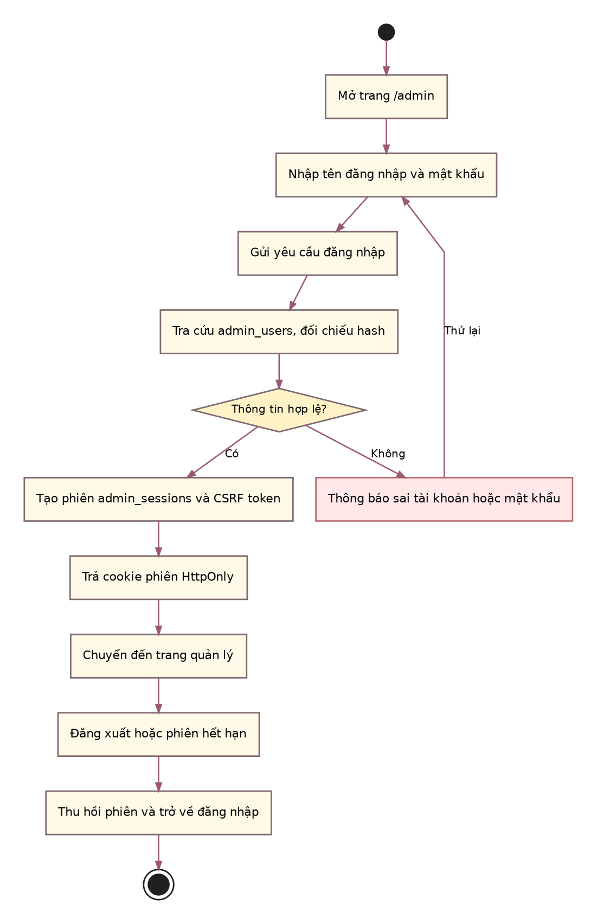

UC8 – Quản lý điểm tham quan
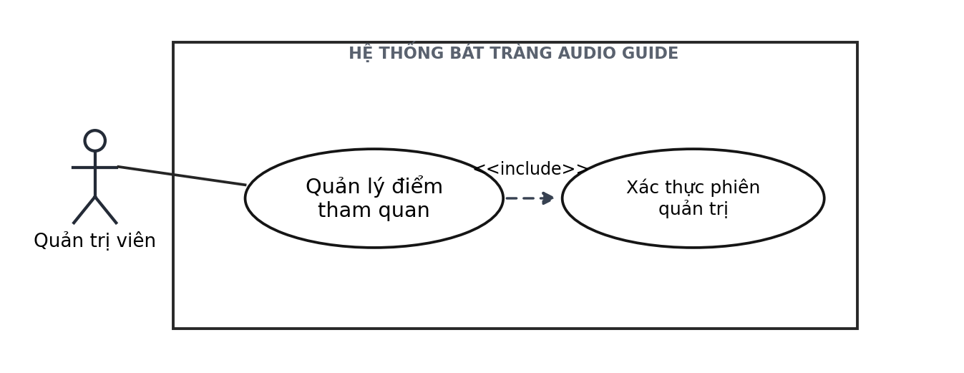
Use Case Number: | UC8
Use Case Name: | Quản lý điểm tham quan
Actor(s): | Quản trị viên
Maturity: | Focused
Summary: | Quản trị viên thêm, chỉnh sửa, xóa, cập nhật tọa độ và trạng thái công khai của POI.
Basic Course of Events: | Actor Action | System Response
 | 1. Đăng nhập và mở mục Địa điểm. | 2. Kiểm tra phiên quản trị và tải danh sách POI.
 | 3. Chọn thêm mới hoặc chỉnh sửa. | 4. Hiển thị biểu mẫu thông tin địa điểm.
 | 5. Nhập tên, vị trí, bán kính và trạng thái. | 6. Kiểm tra trường dữ liệu và tọa độ hợp lệ.
 | 7. Nhấn Lưu. | 8. Kiểm tra CSRF, ghi dữ liệu vào bảng locations và ghi nhật ký activity_events.
 | 9. Xem danh sách sau cập nhật. | 10. Hiển thị kết quả và trạng thái mới của POI.
Alternative Paths: | A1. Chọn xóa POI: yêu cầu xác nhận và xóa các bản thuyết minh liên quan. A2. Chọn ẩn POI: không xuất hiện trong catalog công khai.
Exception Paths: | E1. Thông tin không hợp lệ: báo lỗi để quản trị viên sửa. E2. Phiên/CSRF không hợp lệ: từ chối thao tác ghi.
Extension Points: | Không có điểm mở rộng bắt buộc; các nhánh tùy chọn được ghi tại Alternative Paths.
Triggers: | Quản trị viên muốn bảo trì danh sách địa điểm.
Assumptions: | Máy chủ Bát Tràng Audio Guide được khởi động và dữ liệu mẫu/đã biên tập còn khả dụng.
Preconditions: | Đã có phiên quản trị hợp lệ.
Post Conditions: | Thông tin POI được lưu hoặc hủy theo yêu cầu.
Reference: Business Rules | BR-05, BR-06, BR-07

Activity Diagram
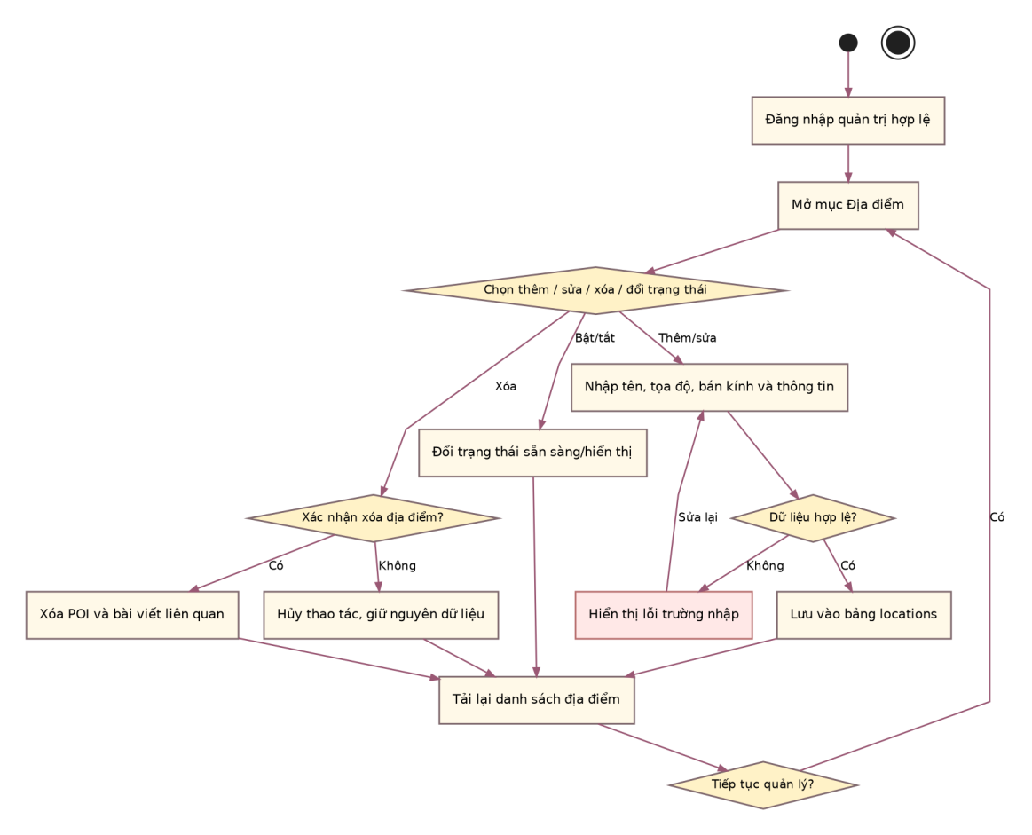

UC9 – Biên tập nội dung đa ngôn ngữ
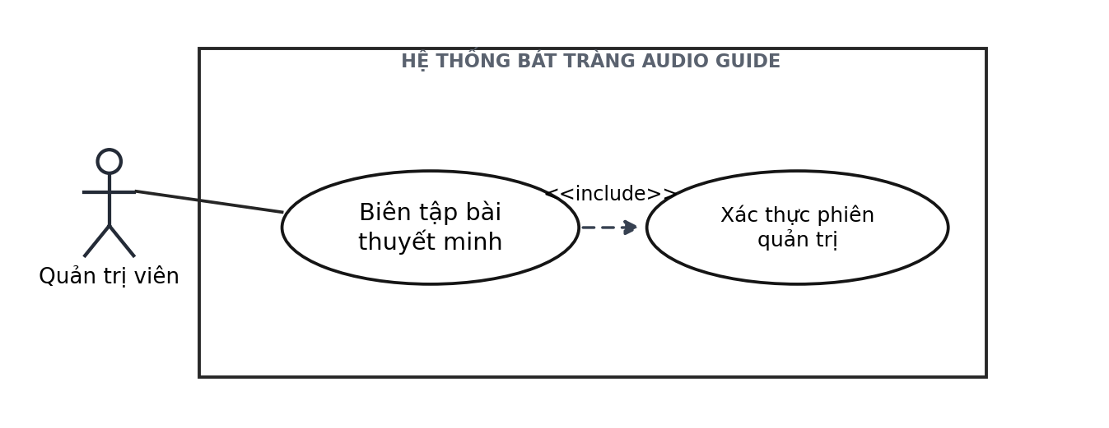
Use Case Number: | UC9
Use Case Name: | Biên tập nội dung đa ngôn ngữ
Actor(s): | Quản trị viên
Maturity: | Focused
Summary: | Quản trị viên nhập riêng tiêu đề và bài giới thiệu tiếng Việt, Anh, Nhật và lưu trong poi_narrations.
Basic Course of Events: | Actor Action | System Response
 | 1. Vào mục Thuyết minh. | 2. Hiển thị danh sách POI và nội dung theo từng ngôn ngữ.
 | 3. Chọn địa điểm và ngôn ngữ cần sửa. | 4. Trả bản hiện có, nếu có.
 | 5. Nhập tiêu đề và nội dung. | 6. Kiểm tra dữ liệu và giới hạn tối đa 900 ký tự cho bài thuyết minh.
 | 7. Nhấn Lưu. | 8. Kiểm tra phiên và CSRF, cập nhật bảng poi_narrations.
 | 9. Kiểm tra bài đã lưu. | 10. Thông báo kết quả; các lượt nghe tiếp theo sử dụng văn bản mới.
Alternative Paths: | A1. Biên tập ngôn ngữ khác: chọn vi, en hoặc ja để lưu nội dung riêng. A2. Chưa có bài: tạo mới cho cặp POI-ngôn ngữ.
Exception Paths: | E1. Nội dung vượt độ dài hoặc thiếu trường: hiển thị lỗi. E2. Sửa bài: audio mới sẽ dùng khóa cache khác; MP3 cũ có thể vẫn còn trên đĩa.
Extension Points: | Không có điểm mở rộng bắt buộc; các nhánh tùy chọn được ghi tại Alternative Paths.
Triggers: | Quản trị viên mở mục Thuyết minh.
Assumptions: | Máy chủ Bát Tràng Audio Guide được khởi động và dữ liệu mẫu/đã biên tập còn khả dụng.
Preconditions: | Đã đăng nhập và có POI để biên tập.
Post Conditions: | Bài thuyết minh được lưu trong database.
Reference: Business Rules | BR-03, BR-04, BR-06

Activity Diagram
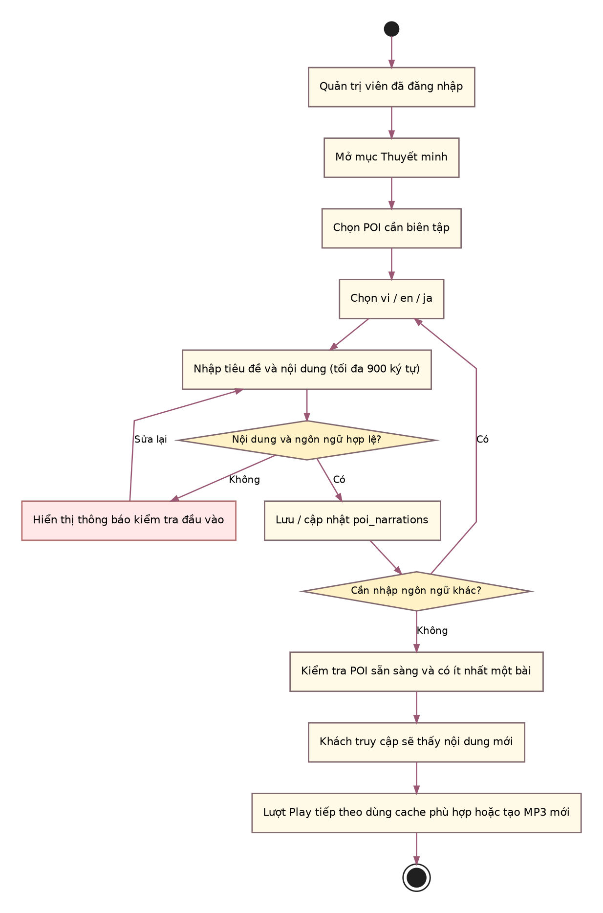

UC10 – Xem dashboard và khách hoạt động
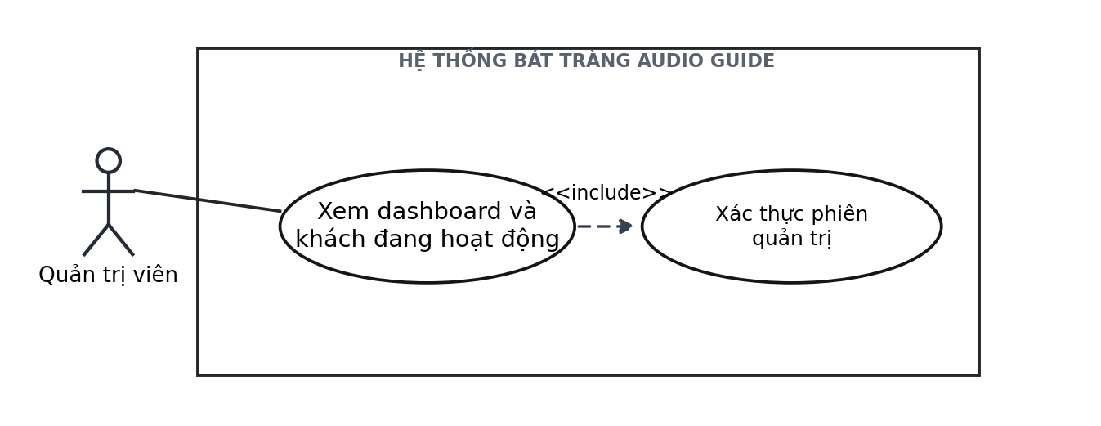
Use Case Number: | UC10
Use Case Name: | Xem dashboard và khách hoạt động
Actor(s): | Quản trị viên
Maturity: | Focused
Summary: | Người quản lý theo dõi số POI, bài thuyết minh, lượt yêu cầu phát, số file MP3 đã lưu và ước lượng trình duyệt khách đang hoạt động.
Basic Course of Events: | Actor Action | System Response
 | 1. Đăng nhập và mở Dashboard. | 2. Yêu cầu GET /api/admin/dashboard với phiên hợp lệ.
 | 3. Xem các chỉ số tổng hợp. | 4. Truy vấn số địa điểm, số bài, lượt yêu cầu phát và số file MP3. Một lần bắt đầu phát hoặc chủ động phát lại tính một lượt. Mở bài, tiếp tục sau tạm dừng và request tải lại các đoạn MP3 không làm tăng bộ đếm.
 | 5. Xem khách đang hoạt động. | 6. Lấy bộ đếm presence của trình duyệt có tín hiệu trong hai phút gần nhất.
 | 7. Tiếp tục theo dõi. | 8. Giao diện cập nhật chỉ số khách khoảng 15 giây một lần.
 | 9. Đọc lịch sử thao tác. | 10. Hiển thị các hoạt động đã ghi nhận nếu có.
Alternative Paths: | A1. Không có lượt truy cập gần đây: hiển thị 0 khách hoạt động. A2. Làm mới dashboard: đọc số liệu mới.
Exception Paths: | E1. API quản trị không truy cập được: báo lỗi tải thống kê. E2. Khởi động lại tiến trình: bộ đếm presence trong RAM về 0; không đại diện số khách duy nhất.
Extension Points: | Không có điểm mở rộng bắt buộc; các nhánh tùy chọn được ghi tại Alternative Paths.
Triggers: | Quản trị viên mở Dashboard.
Assumptions: | Máy chủ Bát Tràng Audio Guide được khởi động và dữ liệu mẫu/đã biên tập còn khả dụng.
Preconditions: | Đã có phiên quản trị hợp lệ.
Post Conditions: | Các số liệu và trạng thái hiện diện được hiển thị.
Reference: Business Rules | BR-06, BR-07

Activity Diagram
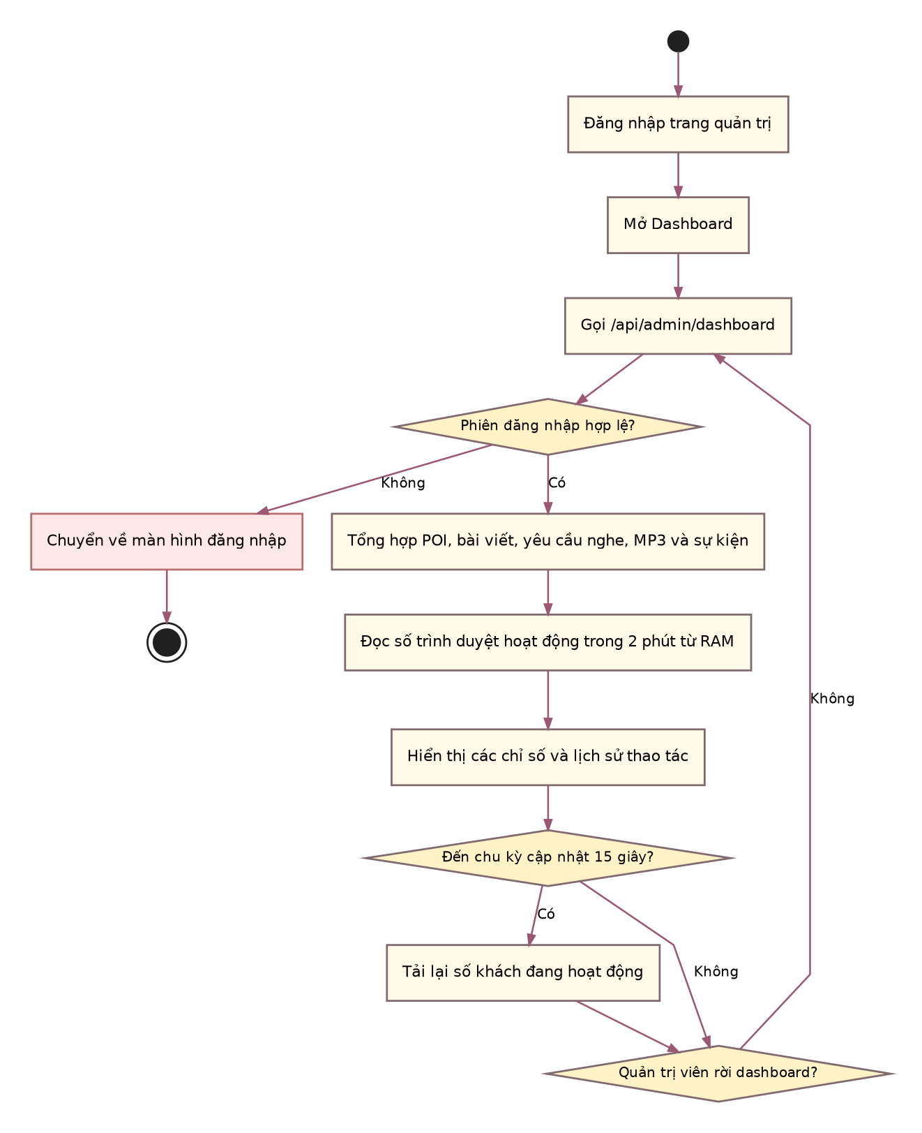

Mô hình luồng dữ liệu (DFD)

10.1. Ranh giới hệ thống và ký hiệu
Ranh giới hệ thống là một ứng dụng web FastAPI phục vụ giao diện khách, trang quản trị và các API. Trình duyệt của du khách và quản trị viên được coi là tác nhân ngoài; bộ định vị GPS của thiết bị được xem là nguồn cung cấp dữ liệu tùy chọn. Piper TTS là thành phần nội bộ, không phải dịch vụ cloud. Dữ liệu địa điểm và bài viết nằm trong SQLite, còn tệp MP3 và mô hình giọng đọc nằm trong hệ thống tệp.
Bảng 10.1. Ký hiệu sơ đồ DFD
Ký hiệu | Ý nghĩa | Ví dụ trong đồ án
Hình chữ nhật | Tác nhân ngoài | Du khách; Quản trị viên; GPS thiết bị
Hình elip | Tiến trình xử lý | 1.0 Tra cứu POI; 3.0 Tạo/phát âm thanh
Kho dữ liệu | Nơi lưu dữ liệu | D1 locations; D2 poi_narrations; D3 cache MP3
Mũi tên có nhãn | Luồng dữ liệu một chiều | ID POI + ngôn ngữ; MP3; dữ liệu cập nhật

10.2. DFD mức 0 – Sơ đồ ngữ cảnh
Ở mức 0, toàn bộ hệ thống được biểu diễn bằng tiến trình 0. Du khách gửi lựa chọn ngôn ngữ, từ khóa tìm kiếm, ID địa điểm, yêu cầu Play hoặc truy cập mã QR. Tọa độ GPS chỉ được gửi khi người dùng cho phép. Quản trị viên gửi thông tin đăng nhập và thao tác sửa dữ liệu; hệ thống phản hồi trạng thái, thống kê và các lỗi cần thiết.
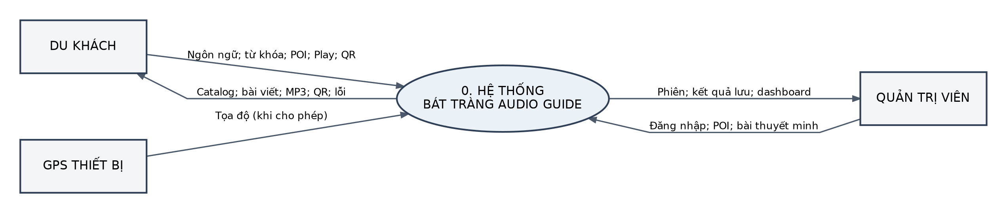
Hình 10.1. DFD mức 0 – Sơ đồ ngữ cảnh Bát Tràng Audio Guide

10.3. DFD mức 1 – Các tiến trình chính
Tiến trình 0 được phân rã thành sáu tiến trình nghiệp vụ. Các luồng được gom theo trách nhiệm xử lý để phản ánh kiến trúc modular monolith: POI, content, narration/audio, admin, sharing và presence. Không có luồng lập tuyến du lịch hoặc tự động phát nhạc/giọng nói theo GPS trong trang khách hiện tại.
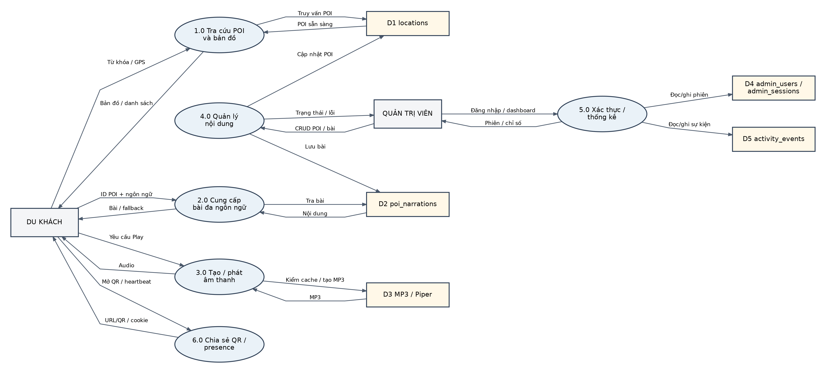
Hình 10.2. DFD mức 1 – Sáu tiến trình và các kho dữ liệu chính
Bảng 10.2. Đặc tả sơ bộ các tiến trình mức 1
Mã | Tiến trình | Đầu vào / xử lý chính | Đầu ra
1.0 | Tra cứu POI, bản đồ | Từ khóa, GPS; lọc địa điểm sẵn sàng trong locations | Catalog, ghim bản đồ, danh sách gần
2.0 | Cung cấp bài đa ngôn ngữ | ID POI, vi/en/ja; đọc poi_narrations và fallback | Tiêu đề, văn bản, ngôn ngữ sử dụng
3.0 | Tạo/phát âm thanh | Nhấn Play; kiểm khóa cache; Piper TTS nếu cần | Luồng âm thanh MP3 hoặc lỗi
4.0 | Quản lý nội dung | Phiên quản trị; thao tác POI/bài; kiểm tra dữ liệu | Dữ liệu mới, trạng thái, nhật ký
5.0 | Xác thực và thống kê | Tài khoản, mật khẩu, hoạt động hệ thống | Cookie phiên, dashboard, sự kiện
6.0 | Chia sẻ QR / presence | URL máy chủ, heartbeat trình duyệt | QR, URL truy cập, số khách gần đây

10.4. DFD mức 2 – Phân rã các tiến trình quan trọng

10.4.1. Phân rã tiến trình 2.0 và 3.0 – Xem/nghe thuyết minh
Du khách chọn địa điểm và ngôn ngữ. API văn bản kiểm tra địa điểm hợp lệ, truy xuất bài trong SQLite rồi áp dụng quy tắc thay thế en → vi nếu không có đúng ngôn ngữ. Nội dung được hiển thị trước; chỉ khi người dùng nhấn Play, ứng dụng mới gọi API speech. Audio Service kiểm tra cache MP3 theo văn bản, ngôn ngữ và giọng. Khi không có file, Piper chạy trên CPU, tạo âm thanh và lưu MP3 sau khi hoàn tất. Lỗi tạo giọng không làm mất nội dung văn bản đã hiển thị.
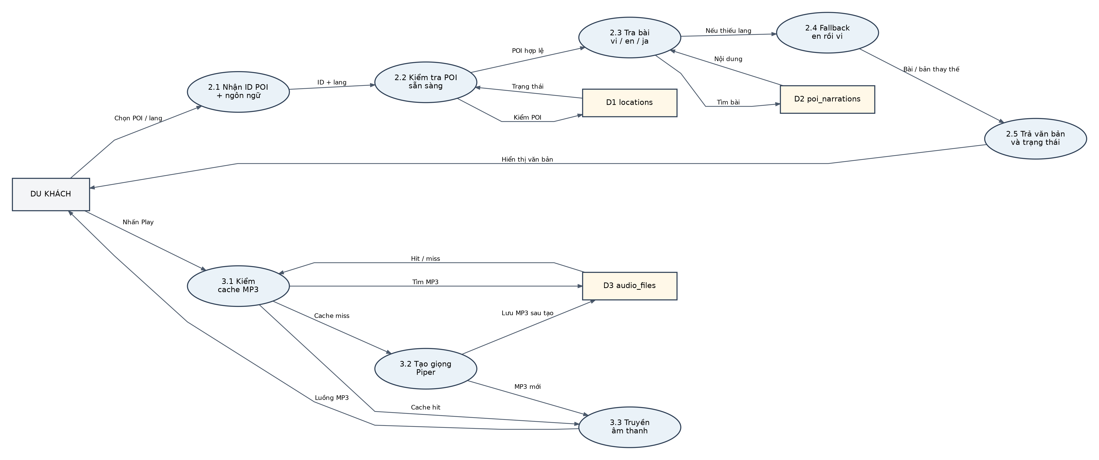
Hình 10.3. DFD mức 2 – Luồng văn bản, fallback và Piper TTS

10.4.2. Phân rã tiến trình 4.0 – Quản trị địa điểm và bài viết
Quản trị viên phải có phiên hợp lệ; các thao tác ghi dữ liệu cần cơ chế bảo vệ CSRF. Dữ liệu địa điểm được kiểm tra trước khi ghi bảng locations. Bài thuyết minh được nhập thủ công theo ngôn ngữ, tối đa 900 ký tự/bài, lưu trong poi_narrations với ràng buộc không trùng cặp location_id – language. Thao tác quản trị được ghi thành sự kiện tổng hợp.
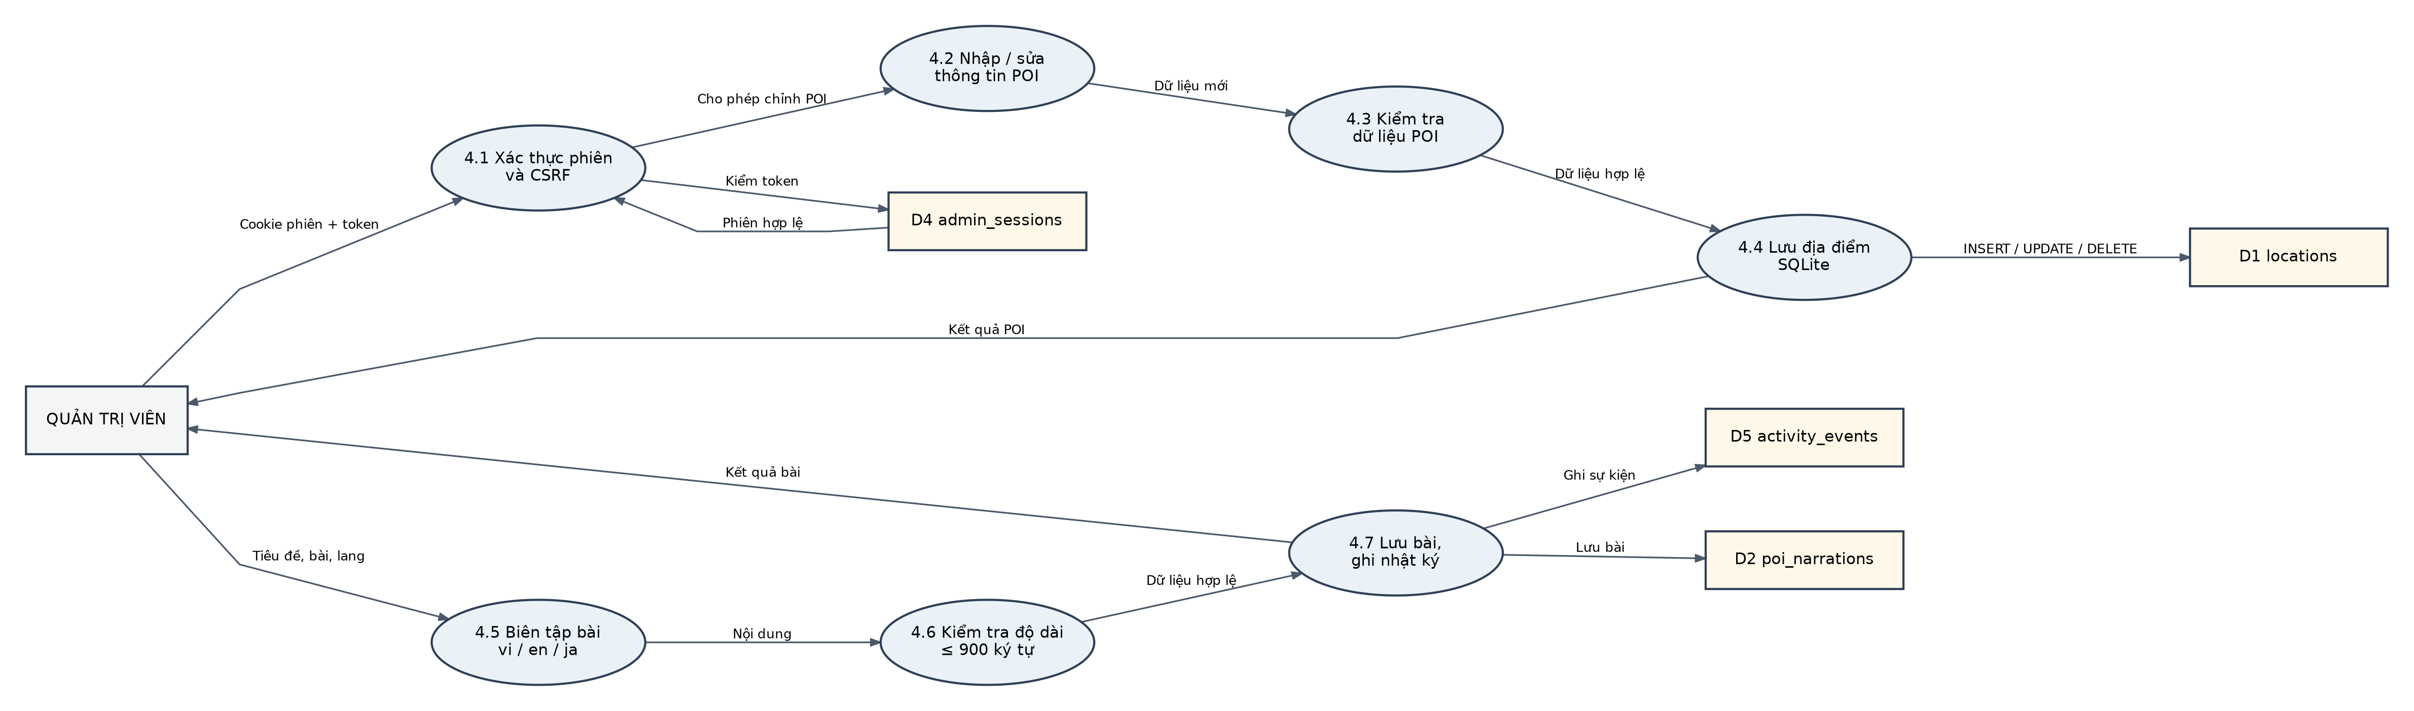
Hình 10.4. DFD mức 2 – Luồng quản trị POI và nội dung

10.5. Từ điển dữ liệu

10.5.1. Tác nhân ngoài
Bảng 10.3. Từ điển tác nhân ngoài
Mã | Tác nhân | Dữ liệu trao đổi
E1 | Du khách | Từ khóa, ngôn ngữ, ID POI, yêu cầu nghe, tọa độ tùy chọn; nhận nội dung, danh sách, MP3
E2 | Quản trị viên | Thông tin xác thực, thao tác biên tập; nhận phiên, kết quả lưu, dashboard
E3 | GPS thiết bị | Cung cấp kinh độ/vĩ độ thông qua trình duyệt sau khi được cấp quyền

10.5.2. Kho dữ liệu
Bảng 10.5. Từ điển kho dữ liệu
Mã | Kho dữ liệu | Nội dung và cách lưu
D1 | locations | SQLite; ID, tên, mô tả, tọa độ, radius, trạng thái is_ready và thông tin nguồn
D2 | poi_narrations | SQLite; location_id, language, title, content; 1 bài trên một ngôn ngữ/POI
D3 | audio_files/ | Tệp MP3 cache theo nội dung/ngôn ngữ/giọng; tts_models/ chứa mô hình Piper
D4 | admin_users, admin_sessions | Tài khoản mật khẩu băm, token phiên băm, CSRF, thời hạn
D5 | activity_events | Nhật ký sự kiện tóm tắt: actor, action, target, status, thời gian
D6 | app_settings | Các giá trị đánh dấu khởi tạo và thiết lập hệ thống
D7 | narration_cache | Bảng cache nội dung của luồng Wikimedia cũ, không phải nguồn chính hiện tại
RAM | VisitorPresence | Bộ nhớ của một tiến trình; token trình duyệt và mốc heartbeat gần nhất

10.5.3. Luồng dữ liệu
Bảng 10.5. Từ điển các luồng dữ liệu
Mã | Luồng | Cấu trúc / nguồn → đích
F01 | Yêu cầu catalog | Bộ lọc / lựa chọn → API GET /narration/catalog
F02 | Yêu cầu gần tôi | latitude, longitude → /narration/nearby
F03 | Yêu cầu văn bản | location_id, language → /narration/locations/{id}/text
F04 | Nội dung thuyết minh | title, text, requested_language, used_language / thông báo fallback
F05 | Yêu cầu âm thanh | location_id, language → /narration/locations/{id}/speech
F06 | Dữ liệu âm thanh | MP3 hoặc streaming response → trình duyệt
F07 | Thông tin quản trị | username/password, cookie phiên, token CSRF
F08 | Địa điểm, bài viết | Tên, GPS, is_ready; vi/en/ja, title, content → SQLite
F09 | Dashboard | Số địa điểm, bài, lượt yêu cầu phát, file MP3, sự kiện và ước lượng trình duyệt đang hoạt động.
F10 | Chia sẻ / presence | URL QR, heartbeat POST, cookie định danh ngắn hạn

10.6. Đặc tả tiến trình

10.6.1. Các tiến trình mức 1
Bảng 10.6. Các điều kiện xử lý của tiến trình mức 1
Tiến trình | Điều kiện xử lý | Đầu ra, xử lý lỗi
1.0 | Chỉ trả địa điểm đủ điều kiện công khai; GPS tùy chọn, bán kính 500 m | Danh sách hoặc rỗng; từ chối GPS vẫn khám phá từ xa
2.0 | Đọc DB theo ID POI và ngôn ngữ; fallback en rồi vi | Bài viết cùng nhãn ngôn ngữ thay thế; lỗi trả thông báo
3.0 | Chỉ khởi tạo phát khi nhấn Play; cache theo nội dung/lang/giọng | MP3; lỗi Piper thì giữ bài viết hiển thị
4.0 | Bắt buộc phiên quản trị; validate nội dung và tọa độ | Địa điểm/bài cập nhật, sự kiện hoặc lỗi hợp lệ
5.0 | Kiểm mật khẩu băm, phiên 8 giờ, bảo vệ CSRF | Dashboard và đăng nhập bảo mật
6.0 | Tạo QR trỏ URL hiện tại; đếm heartbeat 2 phút | QR và ước lượng số trình duyệt hoạt động

10.6.2. Tiến trình 2.4 – Chọn ngôn ngữ dự phòng
Đầu vào: ID địa điểm, ngôn ngữ yêu cầu (vi, en, ja), kết quả tra cứu bài viết. Điều kiện: nếu có đúng ngôn ngữ thì dùng bản đó; nếu không có, thử tiếng Anh, sau đó tiếng Việt; khi dùng bản khác phải trả thông báo. Nếu không có bài hợp lệ, trả trạng thái không có nội dung. Tiến trình không tự tạo bản dịch mới hoặc sửa database.

10.6.3. Tiến trình 3.2 – Tạo âm thanh từ Piper
Đầu vào: văn bản, mã ngôn ngữ, cấu hình giọng và khóa cache. Nếu file tương ứng đã tồn tại, bỏ qua bước tổng hợp và phát lại; nếu chưa có, sử dụng mô hình Piper đặt trên server để tạo MP3, rồi lưu cache khi quá trình hoàn tất. Nếu giọng đọc bị thiếu hoặc quá trình tạo âm thanh thất bại, trả lỗi để giao diện thông báo; bài văn bản đã tải vẫn có thể đọc được.

10.7. Kiểm tra cân bằng giữa các mức
Bảng 10.7. Đối chiếu và cân bằng các mức DFD
Luồng mức 0 | Tiến trình mức 1 tương ứng | Kết luận
Du khách → hệ thống: tìm POI / GPS | 1.0 Tra cứu POI | Giữ nguyên loại dữ liệu đầu vào
Hệ thống → du khách: bài thuyết minh | 2.0 Cung cấp bài đa ngôn ngữ | Không phát sinh bản dịch không có trong DB
Du khách → hệ thống: Play; hệ thống → du khách: MP3 | 3.0 Tạo/phát âm thanh | Phân rã cache và Piper ở mức 2
Quản trị viên ↔ hệ thống: sửa POI/bài | 4.0 Quản lý nội dung | Mức 2 phân rã kiểm tra/lưu dữ liệu
Quản trị viên ↔ hệ thống: xác thực/dashboard | 5.0 Xác thực/thống kê | Sử dụng kho admin/sự kiện và RAM presence
Du khách ↔ hệ thống: QR và heartbeat | 6.0 Chia sẻ / presence | Không bổ sung vai trò đăng nhập khách

10.8. Đối chiếu tiến trình DFD với Use Case
Bảng 10.8. Truy vết DFD – Use Case
DFD | Use Case mục 9 trong PRD Bát Tràng | Kết quả
1.0 | UC02 – Tìm kiếm địa điểm; UC03 – Bản đồ và GPS | Catalog, kết quả gần tôi
2.0 | UC01 – Đổi ngôn ngữ; UC04 – Xem bài | Bài hiển thị có fallback
3.0 | UC05 – Nghe theo yêu cầu | MP3 hoặc thông báo lỗi
4.0 | UC08 – Quản lý POI; UC09 – Biên tập bài | Bản ghi SQLite mới
5.0 | UC07 – Đăng nhập; UC10 – Dashboard | Phiên hợp lệ và thống kê
6.0 | UC06 – Mở website qua QR; UC10 – Presence | URL/QR và khách đang hoạt động

Kiến trúc, dữ liệu và tích hợp

11.1. Kiến trúc tổng thể và công nghệ sử dụng
Kiến trúc được tổ chức theo mô hình ba lớp ở mức module. Giao diện HTML/CSS/JavaScript chạy trên trình duyệt và dùng Leaflet để hiển thị bản đồ. FastAPI đồng thời cung cấp tài nguyên tĩnh và API. Dữ liệu nghiệp vụ mặc định ở SQLite, trong khi giọng thuyết minh được tạo tại máy chủ bằng Piper TTS và lưu thành file MP3 trong thư mục riêng.
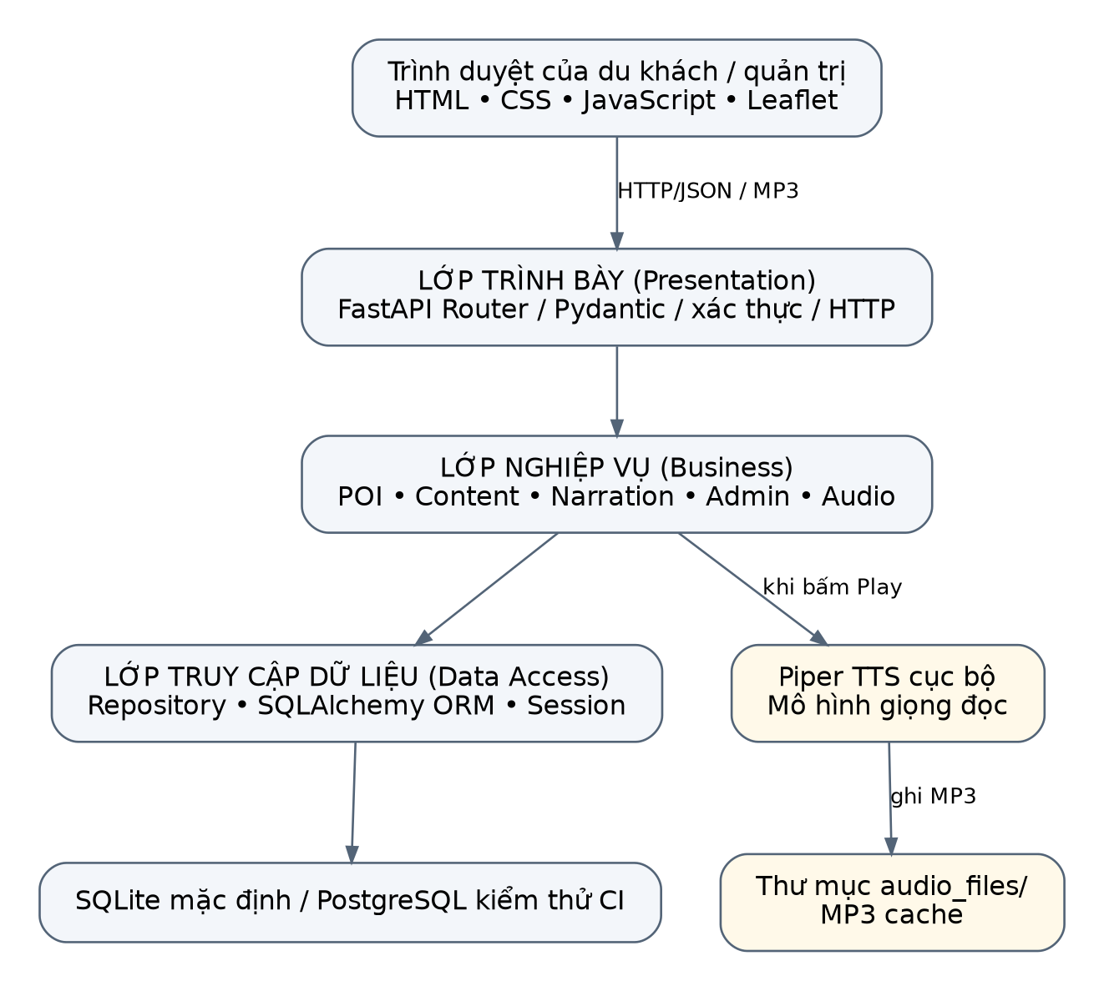
Hình 11.1. Sơ đồ kiến trúc tổng thể và mô hình ba lớp của Bát Tràng Audio Guide
Thành phần | Công nghệ / vị trí | Chức năng
Frontend | HTML, CSS, JavaScript; app/static/ | Trang du khách, trang quản trị và trang QR; gọi REST API.
Bản đồ | Leaflet | Hiển thị ghim POI; hỗ trợ chọn trực tiếp và khám phá từ xa.
Backend | Python 3.12 x64, FastAPI | Điều phối HTTP, kiểm tra dữ liệu, phân quyền, phục vụ giao diện.
ORM / di trú | SQLAlchemy, Alembic | Truy vấn theo repository; quản lý lược đồ database.
CSDL chính | SQLite, mặc định data/app.db | Lưu địa điểm, bài thuyết minh, quản trị, phiên và nhật ký.
Giọng đọc | Piper + ONNX Runtime + lameenc | Sinh MP3 tiếng Việt, Anh, Nhật tại máy chủ, không gọi TTS đám mây.
Cache âm thanh | audio_files/ | Tái sử dụng MP3 theo nội dung, ngôn ngữ và giọng đọc.
CI/CD | GitHub Actions; Windows runners | Kiểm tra lint/test, đóng gói ZIP và luồng bàn giao/triển khai có điều kiện.

11.2. Mô hình ba lớp và tổ chức module

11.2.1. Lớp trình bày (Presentation)
Các router định nghĩa endpoint HTTP và kết nối đến service qua cơ chế dependency injection của FastAPI. Pydantic và tham số Query/Path xác thực dữ liệu đầu vào; API trả JSON hoặc luồng MP3. app/main.py đăng ký các router poi, content, narration, audio, admin, sharing và presence; đồng thời phục vụ trang /, /admin và /share. Giao diện quản trị được tách khỏi trang du khách.

11.2.2. Lớp nghiệp vụ (Business)
Lớp service không phụ thuộc giao diện, xử lý quy tắc nghiệp vụ như tìm POI trong bán kính 500 m, tính khoảng cách Haversine, truy vấn nội dung phù hợp, fallback ngôn ngữ, quản trị dữ liệu và điều phối phát âm thanh. NarrationService phối hợp POI, Content và Audio. ContentService ưu tiên ngôn ngữ khách chọn, sau đó en và vi; nội dung lấy từ bảng poi_narrations, không tự động dịch trực tuyến.

11.2.3. Lớp truy cập dữ liệu (Data Access)
Các repository và SQLAlchemy model thao tác với database. app/core/db.py tạo engine, session theo từng request, bật PRAGMA foreign_keys=ON cho SQLite, và có cấu hình kết nối PostgreSQL phục vụ kiểm thử tích hợp. Bên ngoài repository, các lớp nghiệp vụ nên thao tác qua đối tượng dữ liệu và phương thức service, hạn chế viết SQL trực tiếp trong router.

11.2.4. Trách nhiệm từng module
Module | Vai trò | Kết quả đầu ra
poi | Quản lý tọa độ, trạng thái POI, tính Haversine, tìm điểm gần. | Danh sách POI / khoảng cách và thông tin địa điểm.
content | Tra bảng poi_narrations, chuẩn hóa văn bản, xử lý fallback. | Tiêu đề, văn bản và ngôn ngữ được dùng.
narration | Điều phối lấy POI, nội dung, endpoint text/speech/catalog/nearby. | Kết quả tra cứu, URL phát, thông tin trạng thái.
audio | Chuẩn hóa văn bản, cache MP3, tạo/stream giọng đọc Piper. | MP3 từ cache hoặc từ quá trình tổng hợp mới.
admin | Đăng nhập, quản lý POI/narration, dashboard và nhật ký. | Thay đổi dữ liệu quản trị có kiểm soát.
presence | Nhận heartbeat của trình duyệt, đếm khách hoạt động. | Ước lượng số khách hoạt động trong cửa sổ 120 giây.
sharing | Tạo URL/QR trỏ về website. | Thông tin chia sẻ, QR SVG hoặc PNG.

11.3. Thiết kế cơ sở dữ liệu và sơ đồ quan hệ
Dữ liệu mặc định được lưu tập trung trong một cơ sở dữ liệu SQLite. Các bảng tách theo nhóm nghiệp vụ: địa điểm và nội dung; tài khoản và phiên quản trị; nhật ký và cấu hình. Sơ đồ ERD bên dưới phản ánh các khóa ngoại đã được khai báo trong model SQLAlchemy. Các vùng cache nội dung cũ và các bảng nhật ký không có khóa ngoại giả định.
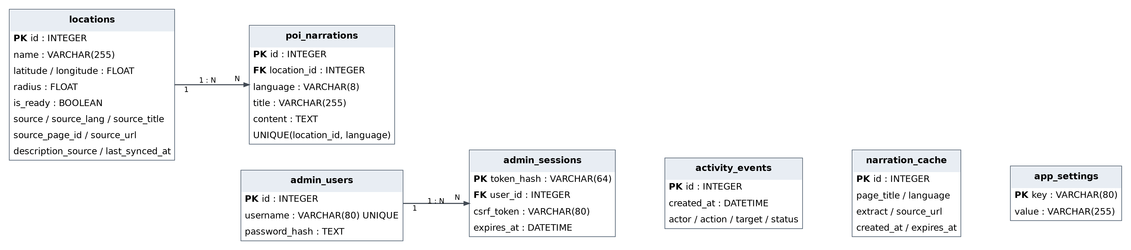
Hình 11.2. Sơ đồ quan hệ dữ liệu – ERD (PK, FK và bội số 1–N)

11.3.1. Nhóm bảng địa điểm và thuyết minh
Bảng | Các thuộc tính tiêu biểu | Ràng buộc / ý nghĩa
locations | id (PK), name, description_source, latitude, longitude, radius, source, source_lang, source_title, source_page_id, source_url, last_synced_at, is_ready | ID tự tăng; tọa độ có thể NULL; radius mặc định 80 m; chỉ điểm phù hợp mới hiển thị trong catalog.
poi_narrations | id (PK), location_id (FK), language, title, content | FK đến locations.id, ON DELETE CASCADE; UNIQUE(location_id, language) để mỗi điểm có tối đa một bài cho mỗi ngôn ngữ.
narration_cache | id (PK), page_title, language, extract, source_url, created_at, expires_at | Cache nội dung phục vụ luồng cũ; không phải nguồn chính của dữ liệu Bát Tràng.

Quan hệ locations (1) — (N) poi_narrations: một địa điểm có thể có nhiều bài, nhưng mỗi bài chỉ thuộc về một địa điểm. Xóa một địa điểm làm xóa các bài liên quan nhờ ràng buộc CASCADE. Bộ dữ liệu mẫu gồm 5 điểm và 15 bài cho ba ngôn ngữ vi/en/ja; đây là dữ liệu seed, không phải ngưỡng cố định của hệ thống.

11.3.2. Nhóm bảng quản trị và theo dõi
Bảng | Các thuộc tính tiêu biểu | Ràng buộc / ý nghĩa
admin_users | id (PK), username, password_hash | username duy nhất; chỉ lưu mật khẩu đã băm.
admin_sessions | token_hash (PK), user_id (FK), csrf_token, expires_at | FK đến admin_users.id, ON DELETE CASCADE; phiên hết hạn theo cấu hình.
activity_events | id (PK), created_at, actor, action, target, status | Sự kiện tổng hợp; không cố ý lưu GPS, IP, mật khẩu hay nội dung bài.
app_settings | key (PK), value | Thiết lập/đánh dấu khởi tạo dữ liệu một lần.

Quan hệ admin_users (1) — (N) admin_sessions: một tài khoản có thể có nhiều bản ghi phiên theo thời gian. Các phiên được nhận diện bằng token_hash thay vì lưu cookie token thô. activity_events là bảng nhật ký độc lập, không khai báo khóa ngoại trỏ tới admin_users; vì vậy trường actor chỉ là tên/tư cách của nguồn phát sinh sự kiện.

11.3.3. Dữ liệu nằm ngoài SQLite
Thư mục audio_files/ chứa MP3 cache; thư mục tts_models/ chứa mô hình Piper. Không tạo bảng audio giả hoặc ràng buộc FK từ poi_narrations tới MP3, vì khóa cache phụ thuộc vào nội dung đã chuẩn hóa, ngôn ngữ và định danh giọng. Sau khi sửa văn bản, một khóa cache mới có thể xuất hiện, còn MP3 cũ vẫn tồn tại. Số MP3 trong dashboard vì thế không nhất thiết bằng số bài thuyết minh.

11.4. Luồng xử lý nghiệp vụ chính

11.4.1. Hiển thị danh sách và tìm POI bằng GPS
Bước 1: trình duyệt gọi GET /narration/catalog để tải các điểm có thể công khai. Bước 2: khách nhập từ khóa hoặc chọn ghim trên bản đồ; giao diện dùng ID địa điểm để yêu cầu nội dung. Khi chọn Gần tôi, trình duyệt xin quyền GPS và gọi GET /narration/nearby với latitude, longitude. Bước 3: POI Service kiểm tra tọa độ, lọc sơ bộ theo bounding box rồi tính Haversine để tìm điểm trong bán kính 500 m. Bước 4: API trả danh sách; trình duyệt hiển thị. Nếu không cấp GPS, khách vẫn xem catalog từ xa.
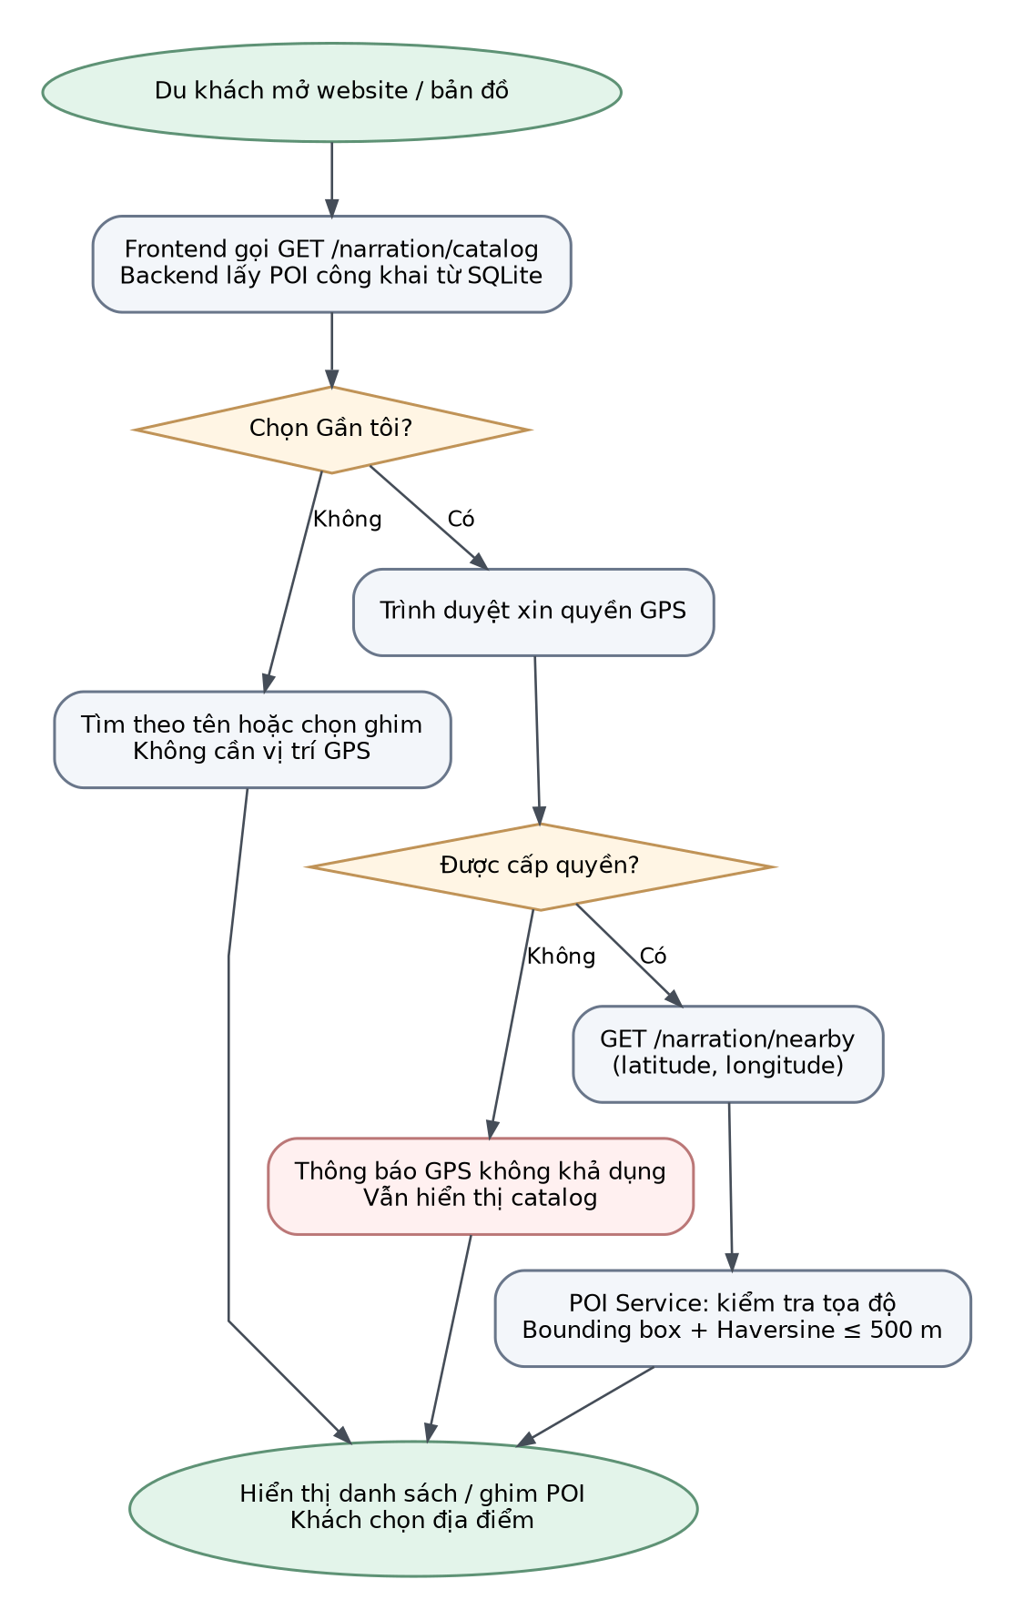
Hình 11.3. Luồng hiển thị POI và tìm điểm gần bằng GPS

11.4.2. Lấy văn bản thuyết minh và fallback
Bước 1: khách chọn POI/ngôn ngữ, gọi GET /narration/locations/{location_id}/text. Bước 2: NarrationService gọi ContentService để truy vấn poi_narrations. Bước 3: nếu không có bài theo ngôn ngữ yêu cầu, service thử tiếng Anh rồi tiếng Việt (không thử lặp). Bước 4: văn bản được loại bỏ HTML, chuẩn hóa khoảng trắng và rút gọn có giới hạn; API trả requested_language, content_language và trạng thái fallback. Bước 5: giao diện hiển thị bài và thông báo nếu ngôn ngữ thực tế khác lựa chọn.
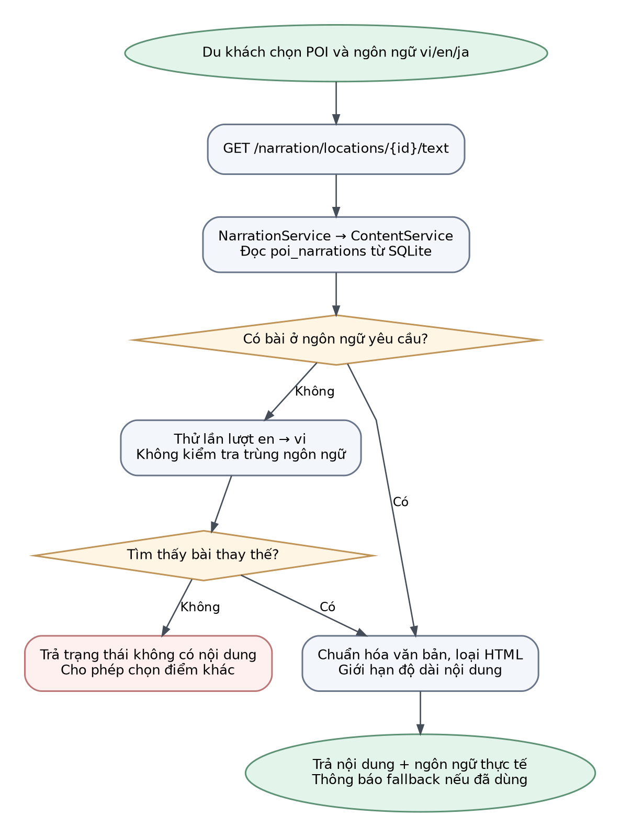
Hình 11.4. Luồng lấy nội dung đa ngôn ngữ và fallback

11.4.3. Tạo giọng đọc theo yêu cầu và cache MP3
Bước 1: khách nhấn Play mới gọi GET /narration/locations/{location_id}/speech; đây không phải cơ chế tự phát khi đến vùng GPS. Bước 2: backend kiểm tra phiên bản SHA-256 của văn bản (nếu URL chứa version) để tránh phát nội dung cũ sau khi quản trị sửa bài. Bước 3: bộ phát tính khóa cache từ văn bản đã chuẩn hóa, ngôn ngữ và định danh mô hình/giọng. Bước 4: nếu có MP3, trả FileResponse; nếu chưa có, kiểm tra file giọng tại máy chủ và checksum SHA-256, rồi Piper tổng hợp từng đoạn, lameenc mã hóa MP3 và StreamingResponse phát dần. Bước 5: MP3 được ghi cache khi quá trình hoàn tất; nếu lỗi TTS, văn bản vẫn còn để khách đọc.
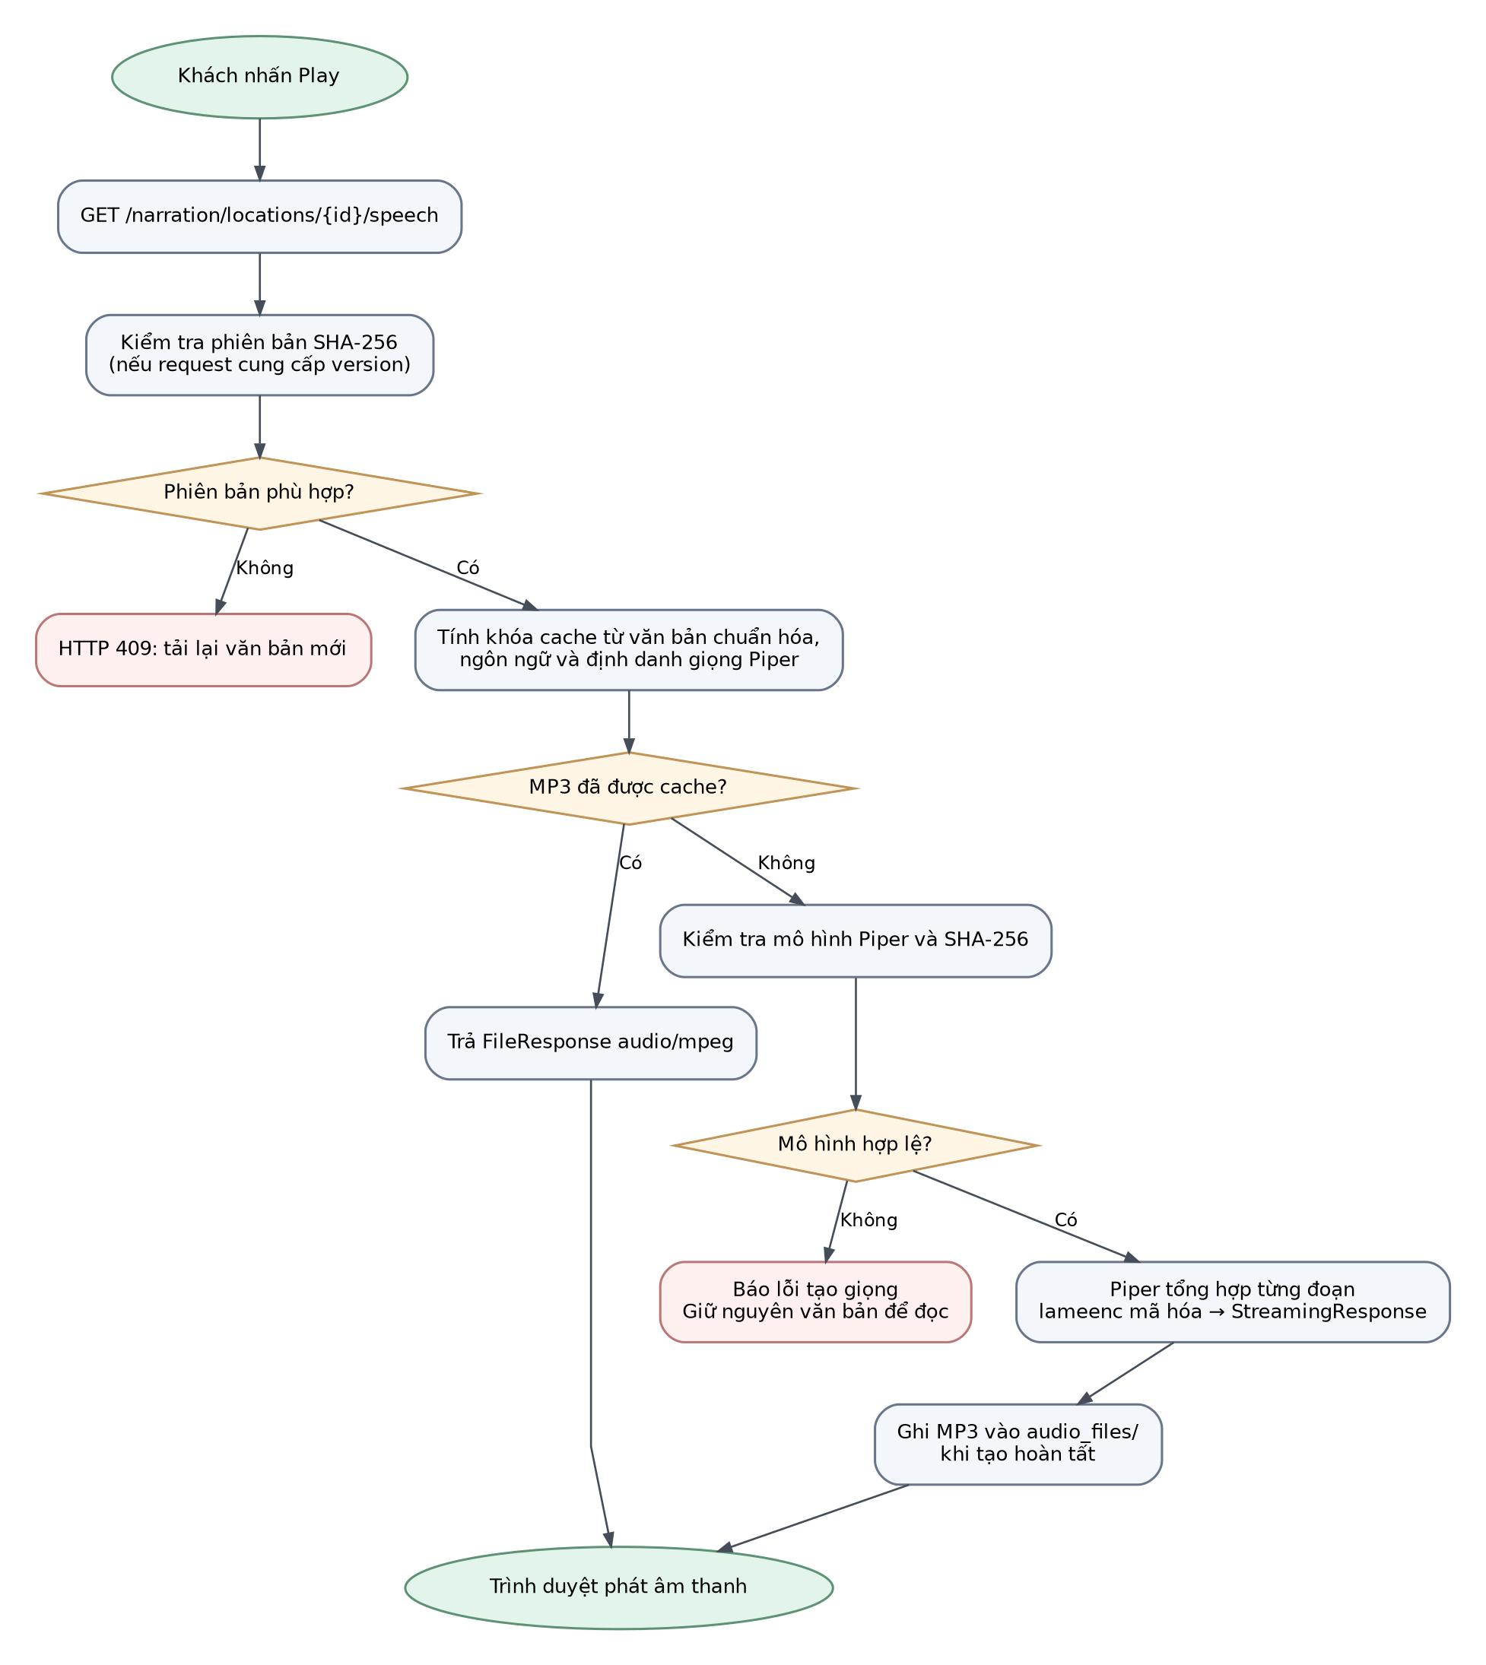
Hình 11.5. Luồng phát MP3 theo yêu cầu và kiểm tra cache Piper TTS

11.4.4. Quản trị địa điểm và bài thuyết minh
Quản trị viên truy cập /admin, đăng nhập qua /api/admin/login. Các thao tác thay đổi yêu cầu phiên quản trị hợp lệ cùng token CSRF. Trang quản trị cho thêm/sửa/xóa địa điểm, chỉnh trạng thái is_ready, biên tập nội dung vi/en/ja (tối đa 900 ký tự mỗi bài), kiểm tra nội dung trước khi lưu và ghi nhật ký thao tác. Sau khi cập nhật, lượt yêu cầu nội dung tiếp theo truy vấn dữ liệu mới; file MP3 được tạo lại khi khóa cache thay đổi.
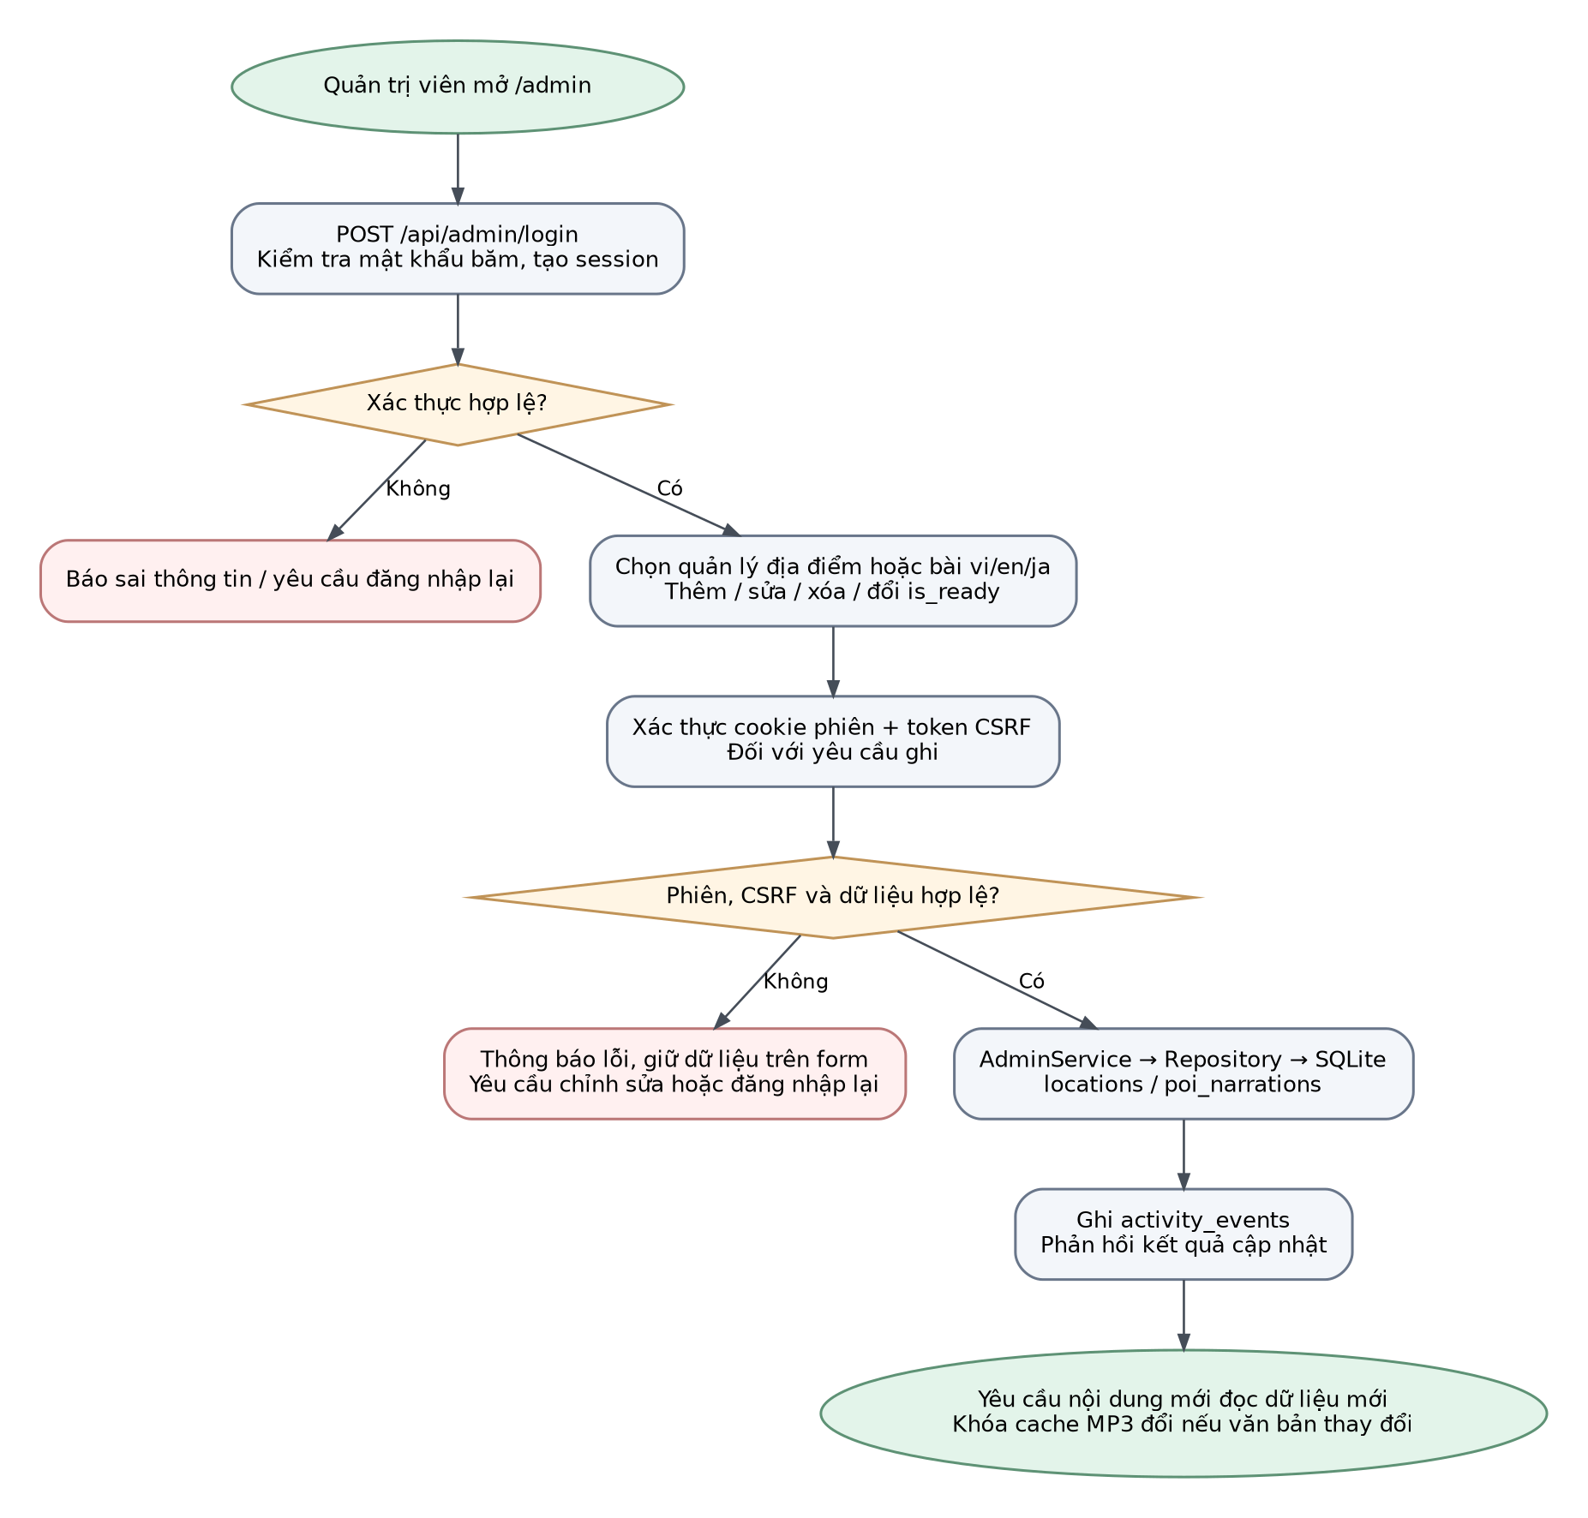
Hình 11.6. Luồng xác thực và quản trị địa điểm, bài thuyết minh

11.5. Giao diện lập trình ứng dụng (API) tiêu biểu
API / đường dẫn | Phương thức | Mục đích
/narration/catalog | GET | Danh sách POI phục vụ khám phá từ xa.
/narration/nearby | GET | Tra POI gần tọa độ GPS theo bán kính 500 m.
/narration/locations/{id}/text | GET | Trả bài văn bản kèm ngôn ngữ thực tế và URL audio.
/narration/locations/{id}/speech | GET | Trả/stream audio/mpeg theo yêu cầu Play.
/api/admin/login | POST | Xác thực quản trị và tạo phiên.
/api/admin/dashboard | GET | Thống kê nội dung, lượt yêu cầu phát, cache và hiện diện khách.
/api/admin/locations/{id}/narrations/{language} | PUT | Lưu bản thuyết minh theo ngôn ngữ.
/api/presence/heartbeat | POST | Ghi nhận trình duyệt khách còn hoạt động.
/api/share; /share/qr.svg | GET | Lấy URL và hình mã QR.

Bảng chỉ liệt kê một số endpoint chính có trong mã nguồn, không thay thế tài liệu OpenAPI tại /docs. Các endpoint thay đổi dữ liệu quản trị bắt buộc kiểm tra danh tính và CSRF; danh sách công khai và văn bản không yêu cầu tài khoản du khách.

11.6. Bảo mật, quyền riêng tư và tính toàn vẹn
Mật khẩu quản trị được băm bằng PBKDF2-SHA256 với salt riêng; cookie phiên HttpOnly, SameSite=Strict và bật Secure khi website hoạt động qua HTTPS. Hệ thống lưu mã băm token và có hạn phiên 8 giờ. Các request quản trị ghi dữ liệu được kiểm tra Origin và X-CSRF-Token; chức năng đăng nhập có giới hạn lượt thử. FastAPI còn đặt một số security header và no-store cho trang quản trị.
GPS chỉ được sử dụng khi người dùng cấp quyền, phục vụ tìm địa điểm gần; ActivityEvent không cố ý lưu GPS hay IP. Số khách đang hoạt động đến từ heartbeat, duy trì trong RAM theo cửa sổ 120 giây, không phải bảng tài khoản hoặc số lượt nghe hoàn thành. Khởi động lại server làm mất trạng thái presence; vì vậy dashboard phải mô tả rõ đây là số ước tính theo phiên trình duyệt.

11.7. Tích hợp ngoài và giới hạn vận hành
Thành phần | Cách hệ thống sử dụng | Giới hạn / lưu ý
GPS trình duyệt | Xin quyền vị trí trên thiết bị, gửi tọa độ tới API nearby. | Trên điện thoại, GPS trên website thường yêu cầu HTTPS; bị từ chối vẫn dùng chế độ từ xa.
Leaflet / bản đồ | Vẽ nền bản đồ và các ghim POI. | Leaflet và GeoJSON được phục vụ từ máy chủ ứng dụng. Cập nhật dữ liệu nền từ nguồn bên ngoài có thể cần Internet. Giao diện ghi nguồn bản đồ.
QR chia sẻ | Tạo SVG/PNG QR tại backend, không cần dịch vụ tạo QR bên ngoài. | URL QR phải truy cập được từ điện thoại, không dùng localhost của máy chủ.
Piper TTS | Chạy offline, mô hình vi/en/ja trên máy chủ. | Cần chuẩn bị mô hình trước; lượt tạo đầu có thể chậm, không có dịch máy tự động.
Cloudflare Quick Tunnel | Tạo URL HTTPS phục vụ demo public. | Link có thể đổi khi chạy lại; không phải hosting cố định.
PostgreSQL | Kiểm thử tích hợp DB trên CI Windows. | Không đồng nghĩa bản demo hiện tại đã chuyển sang PostgreSQL.

11.8. Liên hệ với CI/CD và triển khai
Repo có workflow CI chạy trên Windows với Python 3.12, kiểm tra Ruff, định dạng, kiểm thử Python/JavaScript, kiểm thử PostgreSQL và đóng gói ZIP Windows. Workflow CD chỉ chạy sau CI thành công trên main, xác minh artifact đúng commit và công bố gói phát hành; bước triển khai qua OpenSSH chỉ hoạt động khi bật DEPLOY_ENABLED và có các biến/secrets cần thiết. Do đó cần phân biệt “có cấu hình CD” với “đã xác nhận website production hoạt động”.
Khi demo local, scripts/run_local.ps1 khởi động app mặc định ở cổng 8010; -PublicDemo sử dụng cổng 8011 và tunnel HTTPS. Máy tính và terminal phải duy trì chạy. Database, MP3, mô hình và cấu hình nên được sao lưu riêng khi nâng cấp, vì gói mã nguồn không đại diện toàn bộ dữ liệu vận hành.

11.9. Đánh giá kiến trúc và khả năng mở rộng
Ưu điểm là dễ phát triển và kiểm thử trong phạm vi đồ án: một dịch vụ FastAPI, chia module rõ, frontend không cần build framework nặng, giọng offline và SQLite dễ trình diễn trên Windows. Nhược điểm là CPU/mô hình TTS cục bộ có thể trở thành nút thắt khi nhiều yêu cầu đồng thời; SQLite và trạng thái presence trong RAM chưa thích hợp cho kiến trúc nhiều máy chủ; Quick Tunnel không bảo đảm địa chỉ truy cập cố định. Những nội dung này là giới hạn hiện tại và hướng phát triển, không phải tính năng đã triển khai.

